Шиба, А. Грэхэм, Д. Вальден

"Новое американское тотальное управлением качеством"
Часть Ш

МОСКВА 2000

Глава 10.Cтратегии внедрения TQM
Стратегия BBN по внедрению TQM
Другая компания Центра Управления Качеством, Бай Беранек энд Ньюмен (BBN), применила стратегию отличную от стратегии Терадайна. Подобно д’Арбелоффу, СЕО компании BBN, Стив Леви столкнулся с кризисом и узнал что-то об опыте японцев в TQM и все это убедило его в необходимости внедрить эту систему в BBN.
В отличии от Терадайна, у BBN не было ни положительного ни отрицательного опыта TQM. В результате проведения исследования по заключаемым контрактам в области компьютеров и коммуникации, BBN открыла несколько подразделений компании в целях превращения в источник прибыли результатов исследования. В течение многих лет общепринятая американская система управления и практика найма очень способных людей успешно развивались, но в 1989 и 1990 годах результат оказался противоположным.
На протяжении 9 месяцев СЕО компания BBN, главный операционный директор компании, ее вице-президент по финансовым вопросам и президенты филиалов изучали TQM и применение некоторых механизмов TQM на начальном этапе. Они посещали шестидневный курс по TQM для руководителей высшего уровня, предложенные Центром Управления Качеством. Эти курсы объединили их и дали общее представление о TQM. Поскольку слабой стороной культуры компании является вниманием к потребностям заказчика, то компания BBN сначала внедрить принципы “внимания на заказчика” и стала осуществлять программу изучения интересов заказчика высшем руководством, описанную в 7 главе. Анализ результатов полученных в ходе выполнения этой программы показал, что необходимо возвести в законные рамки следующее:
изучение интересов заказчика и сосредоточение внимания компании на этих интересах; осведомленность о некачественном товаре доставленном заказчику и работа по сокращению производства некачественного товара; методология производства товара на основе действующих одновременно проектно-конструктивных работах, работе отдела по анализу готовой продукции и процессе анализа способа производства.
BBN создала межфункциональные бригады чтобы спланировать эту работу. Как и в Терадайне, в компании BBN решили, что основной интерес к качеству должен исходить от руководителей высшего уровня. В BBN эквивалентом комитета по управлению и совета по качеству стал Комитет по Качеству и Политике контроля за качеством (PAQC), состоящий из 10 человек. Эта организация осуществляет основную политику и определяет основные вопросы, связанные с качеством. А более многочисленная группа (куда входят еще пять руководителей высшего уровня) решает вопросы, связанные с производством. BBN также организовал группу работников, названную Комитетом Компании по качеству, (куда вошли руководители подразделений компании и Отдела Подготовки Образования -всего 10 человек). Задачей Комитета по Качеству является - помочь высшему административному звену и руководителям подразделений, спланировать и внедрить TQM, координировать работу по TQM и распространять информацию по всей компании. Рис. 10-9, показывает эту систему связей.
По результатам анализа проведенного PAQC и другими высшими руководителями, Комитетом по Качеству написал брошюру “TQM” в компании “BBN”, которую распространили всем 2350 работникам. Вручение брошюры сопровождалось официальной презентацией, проводимой 50-60 руководителями высшего уровня, которые получили подготовку как проводить презентации и отвечать на типичные вопросы коллектива по TQM. Через 3 месяца такой подготовки каждый руководитель высшего уровня провел такую презентацию для каждого работника BBN. Обсуждались вопросы и ответы предыдущих презентаций. Все это финансировал PAQC. Эти ответы служили руководством при подготовке к следующим презентациям.
Итак, подход BBN не включая компанию СЕО, хотя СЕР и руководил внедрением TQM. До некоторой степени подход BBN носит характер приростного образования: сначала 9 руководителей высшего уровня, потом следующие 50 руководителей, а потом уже подача материала всему коллективу. Все президенты и вице-президенты компании (и большинство руководителей этого ранга подразделений компании) прошли шестидневные курсы. На местах проводились подробные курсы. По мере обретения опыта и способностей к обучению, стали практиковаться курсы по изучению интересов заказчика. Сейчас BBN завершает этот период приростного образования
Стратегия внедрения TQM в компании Диджитая
Примеры описанные выше касаются компаний, где работает несколько тысяч человек. Для компаний численностью десятки тысяч и 100000 человек -вопрос TQM решается иначе. Большие компании слишком разнообразны, а “войска” слишком отдалены от высшего руководства чтобы полностью следовать стандарту, форме; практике внедрения TQM сверху вниз. Вместо этого, преуспевшие в этом вопросе компании разрабатывают ряд стратегий и предоставляют полную свободу действий подразделениям. Корнинг обучает единой модели TQM: каждый получает знание по 4 принципам, 6 стратегиям и 10 способам деятельности; но то как будет осуществлено внедрение - решать подразделением. Таким же образом Моторолла определяет общую цель, но не настаивает на одинаковом способе решения задачи. Xerox ввел за общее правило разработку ориентиров передового опыта, но (хотя бы первоначально) постановку цели оставил более свободной. В то время как компании Терадайн и BBN могут планировать как передать информацию и знания от СЕО нескольким тысяч работникам; большие компании организованы так, будто они представляют собой несколько компаний, где в каждой работает по несколько тысяч человек. Большим и средним компаниям, подобно Диджитал, нужна внутренняя организация типа Центра Управления Качеством чтобы делиться с компанией опытом и ресурсами.
Диджитал член Центра Управления Качеством и в 1990 году там насчитывалось 100000 человек. Следовательно, работе этой компании должны быть характерны 4 основных элемента:
Модель TQM, которая точно включает огромное разнообразие методов; Весьма централизованные курсы и внутренние консультанты для обучения TQM; Достаточно интенсивная сеть обмена информацией, куда входят электронные информационные табло/аппаратура обмена сообщениями; регулярные собрания тех, кто ведет занятия по качеству (приблизительно 20 человек); проходящие весь день “формулы качества”, на которых происходит обмен результатами между различными группами компании и многочисленными консорциумами. Акцент делает на основной первоначальный курс “Путеводитель TQM”, основанный на работе Джурана, который подробно описывает этапы внедрения TQM, не обращая внимания на выбранные методы.
Внедрение TQM в Диджитая не печаталось с компании СЕО. Организационная структура и традиции управления этой компании противоречит этапу. Если посмотреть на рис. 10-1, то станет ясно, что Диджатая выбрал средний путь, полагаясь в развитии и распространении культуры качества на среднее административное звено и высшее руководство. Компании помогло, что у нее долгая традиция приоритета качеству. Ниже мы приводим политику качества, заложенную основателем Диджатая и ее СЕО, Кеном Олсеном, много лет назад. Но до сих пор она остается в силе. “Рост -не основная наша цель. Наша цель -быть организацией качества и выполнять качественную работу, что означает, что мы будем гордиться ей и через много лет. Когда мы достигнем качества, мы достигнем и роста.”
Компания Диджитая всегда стремилась к объединению с другими компаниями чтобы стать частью большей культуры качества. Для примера, Диджитая -первый член Центра Управления Качеством и член консорциума вместе с другими “Fortune 500” компании.
Важные аспекты внедрения TQM в Диджатае были взяты из работы по TQM в этих больших компаниях (например: разработка ориентиров передового опыта -из Xerox, и 6 сигм -из Моторолы) рис.10-10

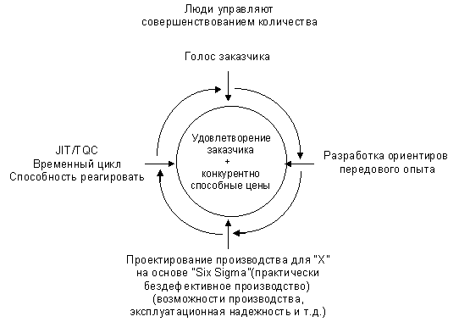
Рис. 10-10 Стратегия внедрения TQM в компании Диджитая
Примечания
- Шоджи Шиба, “Мои наблюдения за системой развития качества менеджмента в Европейских странах”, Тезисы 6-го Европейского Семинара по вопросам Образования и обучения, 1988.
- Сейджи Коджима, “Анализ факторов, сдерживающих внедрение действия “кругов качества”, звания Магистра, Программа развития менеджмента и науки, Университет Тцукуба, Япония, 1989.
- Схема основана на трехлетних изучениях выполнения процесса, который более подробно описан в книге Шиба “Мои наблюдения за системой развития качества менеджмента”.
- Например, смотри Уорен Бенис и Берт Нанас, Руководители (Нью-Йорк: Harper & Row, 1985), Другая работа, Давид А. Надлер и Майкл Л. Тушман, “Харизматический лидер: Руководство”.

Глава 11. Инфраструктура для мобилизации
Когда в компании работают несколько десятков человек, то они могут обсудить друг с другом или прочитать одни и те же книги, а в общем все вместе обсудить проблему внедрения TQM на своем предприятии. Когда в компании работают десятки тысяч человек, тогда необходима, стратегия и структура, чтобы познакомить персонал с TQM и внедрить его. Существуют семь элементов организационной структуры для внедрения TQM (см. рис. 11-1):
- Необходимо установить цели для внедрения TQM на предприятие, а также надо установить цели работы компании в бизнесе.
- Необходимо осуществить организационные установки: люди осуществляющие управление всей корпорацией, а также управление дочерними предприятиями, должны помочь спланировать и мобилизовать внедрение TQM в компании.
- Необходимо проводить подготовку и обучение персонала.
- TQM необходимо продвигать, внедрять по всей компании.
- Необходимо и нужно рассказывать об успехах других компаний в области управления благодаря внедрению TQM у них на производстве.
- Должны быть соответствующие награды и поощрения для мобилизации TQM
- Руководство компании должно диагностировать и контролировать усилия по внедрению TQM.
Следует отметить, что описанная выше инфраструктура применима как к солидным организациям, так и к небольшим. Управляющие последних должны поддерживать своих подчиненных в TQM, устанавливая четкие цели и задачи, улучшая организацию труда, продвигая научную идею управления, одновременно обучая персонал, широко популяризируя эту идею, рассказывая об успехах от внедрения TQM. Признавать улучшения, проводить PDCA (планирование, действие, проверка, исполнение) в течение мероприятий по тотальному управлению качеством. Для небольших отделов эти элементы инфраструктуры нужно проводить не столь тщательно, в неформальной атмосфере, лично. В следующем разделе мы более детально рассмотрим семь составляющих данной инфраструктуры.
Определение цели (Видение/Задача)
Существуют три типа целей: Высокие цели, промежуточные и ежегодные.
Высокие цели. Высокие цели абстрактны и направлены вне самой компании, могут включать в себя такие идеи, как например “помогать обществу”, служить процветанию клиентов. Алекс д`Арбелоф из компании “Terodyne” установил следующую высокую цель: на видеозаписи, описанной в 10 главе, он сказал, что компания должна процветать ради электронной промышленности. NEC, работая в сфере производства компьютерной техники и коммуникации также имеет высокую цель “продвигать общество повсеместно (во всем мире) к углублению взаимного понимания и реализации человеческого потенциала” Высокие цели мотивируют, настраивают людей; долгосрочные цели, направленные на рост компании и увеличение прибыли не являются высокими целями.
Промежуточные цели. Компании необходимы и промежуточные цели, выраженные на понятном для всех языке. Высокие цели побуждают людей действовать, но они слишком абстрактны, чтобы вести людей к достижению реальных целей компании. В Японии промежуточные цели выраженные в следующих идеях, например: “управление фактами”, “фокус на жизненно важные немногие”, планирование, действие, проверка, исполнение” и так далее. Эти цели вдохновляют, воодушевляют процесс, необходимый для выполнения высоких целей.
Личные впечатления авторов от промежуточных целей компаний не имеющих систему TQM следующее: у этих компаний долгосрочные цели и задачи направлены лишь на увеличение доли на рынке услуг, увеличение объемов продажи и прибыль. Что касается компаний, работающих по системе TQM, то их промежуточные цели отличаются довольно существенно от последних. Florida Power & Light, Xerox, по-видимому, рекламируют японский принцип в управлении, ориентированный на процесс и покупателя, Motorola также развертывает большое количество долгосрочных программ и установок на качество.
Ежегодные цели и задачи. Компании также необходима особая цель, задача, например, о снижении себестоимости на 10% по сравнению с предыдущим годом. В Японии компании могут прослеживать несколько ежегодных целей, но все усилия они сосредотачивают на достижении только одной цели. NEC Shizuoka предлагает хороший пример всех трех типов целей. У Shizuoka как и у всех компаний, входящих в корпорацию NEC есть высокая цель, общая со всеми остальными компаниями, она была описана выше.
Философия управления компанией делится на три части:
- Управление, которое отдает приоритет качеству.
- Клиент на первом месте.
- Сознание рабочего места, где индивидуальный потенциал может быть реализованы максимальною
Девиз компании “Моментальный ответ, когда на карту поставлено качество” Если на карту поставлено качество, компания мобилизует все средства, использует все ресурсы. И, наконец, у каждого менеджера компании есть ежегодные цели и задачи для гарантии качества, прибыли и ведущего времени производства, которые отбираются на основе результатов предыдущих лет. Когда мы случайно спросили у президента компании Shizuoka Микио Икава о причинах успеха компании, он процитировал следующее: (1) иметь процесс, который обеспечивает систематизацию деятельности, направленной на улучшение результатов, а также других процессов в бизнесе; (2) снижение себестоимости за счет автоматизации производства

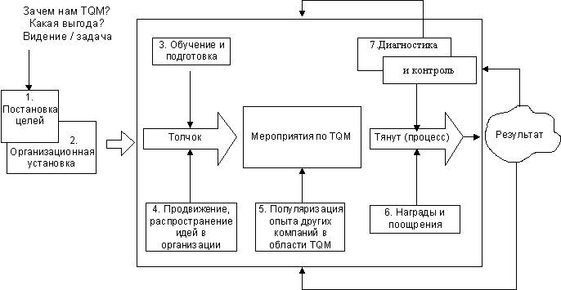
Рис 11-1. Организационная структура для внедрения TQM.

Определение задач и ценностей американскими компаниями
Из нижеследующих примеров очевидно, что определение задач и ценностей американскими компаниями - это нечто между высокими и промежуточными целями.
Xerox. Качество - это основной принцип работы для Xerox. Качество означает для нас: обеспечить наших заказчиков новыми современными продуктами и услугами, чтобы полностью удовлетворить их запросы. Улучшение качества - это обязанность для каждого сотрудника Xerox.
3M. Проводить постоянную работу над улучшением качества в любом бизнесе и необходимых дополнительных услугах в ногу со временем, чтобы добиться и удержать лидерство во всем мире на выбранных рынках.
Florida Power & Light. В течение следующих 10 лет мы хотим стать самой лучшей, в смысле управления кампанией... в США и превосходной компанией вообще, а также быть признанной таковой.
Ford Motor Company. Наша цель - постоянно улучшать качество наших товаров и услуг, чтобы удовлетворить все запросы наших клиентов. Это позволит нам процветать в нашем деле и обеспечит выплату разумных дивидендов нашим вкладчикам, которые являются хозяевами компании.
AT&T. Превосходное качество - это основа для управления в нашем бизнесе, это краеугольный камень нашей задачи: удовлетворение нашего заказчика. Это также наша политика постоянно предлагать товары и услуги, которые удовлетворят ожидания наших клиентов,.. активно достигать постоянно улучшающегося качества работы через программы, позволяющие каждому работнику делать свою работу хорошо с первого раза.
N.A.Philips. Мы... полностью подчинены достижению цели - длительного качественного превосходства в рамках всех звеньев нашей корпорации. Это означает, что каждый из нас должен понять и удовлетворить запросы наших клиентов и своих коллег по работе. Мы постоянно боремся за улучшение качества и за работу без ошибок во всем, что мы делаем... на каждом рабочем месте, вовремя, все время.
Shell. Наша задача предоставить товары, услуги и технологии, которые будут удовлетворять запросам наших потребителей всегда и без ошибок.
Hewlett-Packard. Наше намерение - обеспечить товарами и услугами высшего качества наших заказчиков, чтобы эти товары имели для них самую большую ценность, тем самым добиться уважение и преданности наших клиентов.
Существует три основных положения касательно определения ценностей и задач:
- Улучшение качества - это основа бизнеса и является задачей каждого работника.
- Наша цель - добиться мирового лидерства в сфере управления компанией, заработать уважение и преданность наших заказчиков и обеспечить хорошие дивиденды нашим акционерам.
- Мы используем следующую методику:
а). полностью удовлетворять ожидания наших заказчиков;
б). путем использования современных товаров и услуг;
с). делая все правильно с первого раза.
Из вышеизложенного очевидно, что высокие цели американских компаний ниже, чем цели японских компаний, но не такие приземленные, чтобы быть промежуточными. Японские компании больше ориентированы на процесс, и их промежуточные цели также ориентированы на процесс: управлять фактами, фокус на нескольких жизненно важных целей, использование цикла PDCA (планирование, действие, проверка, исполнение. См. рис. 11-2)

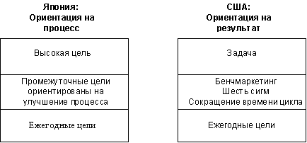
Рис. 11-2. Японский и американский подход к установке целей
В Японии, если ежегодные цели не были достигнуты, тогда удвоенное внимание уделяется промежуточным целям и задачам. Американские компании больше ориентированы на результат и большая часть их целей и задач, как, например, ежегодные, более короткие и направлены на прибыль. Тем не менее ориентированность на результат не самый лучший способ достичь улучшения. Необходимы также промежуточные цели, ориентированные на процесс управления. Поскольку TQM - массовый процесс, его язык должен стать частью культуры производства. Конечно, промежуточные цели, ориентированные на процесс самые лучшие, но компания должна оценивать положение вещей с реальной позиции и находить компромисс между первыми и вторыми задачами.
Бенчмаркинг обычно начинается с анализа цифровых результатов компании. Следующий эта бенчмаркинга - это процесс, т. е. каким образом были достигнуты результаты. В Японии же, имитация - первый шаг обучения. В США люди не любят имитировать, и поэтому бенчмаркинг - это способ для американских компаний стимулировать интеллектуальную имитацию без навлечения на себя клейма плагиаторов. Бенчмаркинг - это нечто среднее между японской идеей промежуточных целей, ориентированных на процесс и американской склонностью к результативным целям. Фокусируя внимание на результатах и методах работы и производства в лучших компаний, бенчмаркинг создает цели, так любимые в США одновременно с процессом, который можно скопировать, достигая эти цели (см. рис. 11-3).

Организационная установка
Для организации TQM необходимы два существенных компонента: комитет по TQM и отдел качества.
Комитет по TQM - это группа людей, ответственных за руководство, распространение и управление TQM. Комитет - это группа людей, руководящих компанией и TQM - главная тема их собраний.
Отдел качества - это небольшой по штату коллектив, помогающий главному исполнительному директору (ГИД) и комитету. Эти два компонента, одинаково могут быть использованы как на корпоративном уровне, так и на уровне дочерних предприятий.
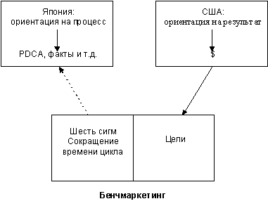
Рис. 11-3. Бенчмаркинг как установка промежуточных целей
Джое Янгуцца из компании Polaroid просмотрел схемы организационных установок (для внедрения TQM) следующих компаний: Hewlett-Packard, Corning, Xerox, Texas Insruments, Henry Ford Helth Care. В каждой компании организационная схема для внедрения TQM примерно схожа с той, что описана выше.
Отдел качества докладывает главному менеджеру или ГИДу (см. рис. 11-4) Это облегчает работу ГИДа, руководящего внедрением TQM на предприятии. Но отдел качества из-за недостатка времени не может осуществлять детальное планирование проектов. Большинство сотрудников отдела качества не специалисты в этой области, особенно в масштабе всей корпорации. Но важно, чтобы у них не было поверхностного отношения к TQM. Им не обязательно знать заранее про качество, но у них должна быть сильная мотивация все узнать. В Японии, иногда во главе отдела становится всеми уважаемый человек, умеющий масштабно мыслить, но гораздо чаще начальником отдела становится рядовой сотрудник, вовсе не специалист. Этот человек должен обладать пятью качествами: уметь мыслить стратегически, быть уважаемым во всей компании, уметь общаться (особенно хорошо слушать), быть способным передавать опыт (когда дело касается реальных цифр) и быть сильной личностью.
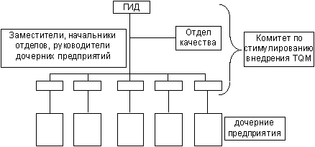
Рис. 11-4. Отдел качества

Не существует определенного круга занятий для отдела качества. Начальник отдела качества, как и президент компании, должен создать этот круг обязанностей (см. рис. 11-5). Первоначальный круг обязанностей отдела качества варьируется от компании к компании. В некоторых, первоначальная задача - это обучение старших менеджеров или только ГИДа. В других компаниях начальник отдела сам изучает, а его отдел составляет и начинает курсы. По аналогии, начальники финансовых отделов в некоторых компаниях сами проводят/составляют финансовые планы, в других фирмах составляют программы сокращения расходов, в третьих - организационные изменения. Таким же образом, и начальник отдела качества должен выполнять работу, необходимую для компании в данный момент.

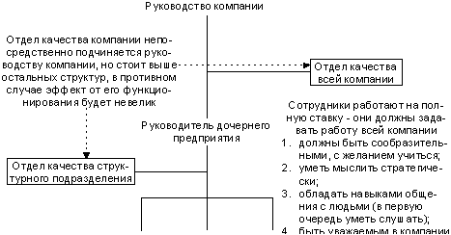
Рис. 11-5. Организационная структура TQM.
Сотрудник отдела качества должен иметь реальную власть над большей частью предприятия. Он или она должны полагаться на убедительность, уметь ставить задачи, а особенно хорошо уметь слушать. Начальник отдела качества должен быть уважаем всеми в компании с самого начала.; потенциальные будущие президенты компании - это бывшие сотрудники отдела качества. Как уже говорилось ранее, штат сотрудников отдела качества не должен быть большим. Конечно, одному человеку будет довольно трудно справиться со всей работой в одиночку. По этому, двух или трех человек в отделе достаточно для компании численностью в несколько тысяч человек. Дочерние предприятия этой компании могут иметь в отделе качества одного сотрудника на полную или неполную ставку, в зависимости от численности данного подразделения. Штат сотрудников, работающих на полную ставку в отделе качества предприятия численностью в 100000 человек, может достигать 10-20 человек. Большее количество людей необходимо в начальной стадии проекта нежели, когда система TQM уже запущена и поступательно развивается.
Комитеты по внедрению TQM состоят из людей всех подразделений, чьей задачей является непосредственное распространение TQM. В принципе, этим людям необходимы те же качества, что и сотрудникам отдела качества - стратегическое мышление, умение общаться, уважение коллег, широкий кругозор, умение передавать опыт. В компании Xerox у каждого директора или управляющего дочерним предприятием есть по крайней мере один сотрудник отдела качества, способный масштабно мыслить и быть в состоянии привести программу TQM в исполнение.
Форма организационной структуры для внедрения TQM в компании зависит от размеров самой компании. В компании, где работают несколько тысяч человек, достаточно иметь структуру, описанную выше. Компаниям, где численность сотрудников превышает 100000 человек, необходимо иметь центр по управлению качеством (CQM), чтобы следить за планированием и за тем, как программа внедряется среди дочерних предприятий. CQM облегчает работу обмена опытом внедрения программы TQM среди компаний посредством особых мероприятий, сетевой работы, поощрений (см. рис. 11-6).
Менее широкое признание получили отличия обучения по мировому уровню, принятое TQM, от традиционных методов обучения в классе. Эти различия могут быть проиллюстрированы на простой модели подготовки и обучения принципам TQM. Это модель включает в себя семь наблюдений над TQM мирового уровня.(см.рис.11-7)

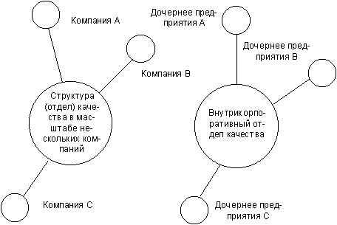
Рис. 11-6. Структуры (отделы) качества, работающие в масштабе нескольких компаний и отделы качества внутри одной корпорации

Тренинг и обучение
Слева на рисунке модели - это так называемый вводимый материал: участники, содержание курса, преподаватели. В центре, на верху и внизу аспекты, которые влияют на подготовку и обучение. Атмосфера, метод и стиль изучения и система поддержки предприятия. Атмосфера, метод и стиль изучения - это те условия, в которых осуществляется обучение либо в классе, либо на рабочем месте в группах, либо посредством ситуации один на один (составление обзоров), либо посещая другие дочерние подразделения или компании и т.д.
Система поддержки предприятия - это следующие мероприятия: политика компании, финансирование и административная структура для подготовки и обучения. В самом верхнем правом углу модели находится элемент контроля эффективности. Контроль за эффективностью осуществляется в рамках системы подготовки и обучения. Результаты контроля способствуют изменению и корректировке двух элементов данной модели: вводимого материала, участников и учителей, содержание курса, а также атмосферы и методов обучения. И, наконец, в самом верхнем правом углу седьмой элемент схемы - ежегодные прогнозы верхушки руководства. (Их работа заключается в создании образовательных и подготовительных программ и диагностика последних, но никак не планирование содержания курса.) Все элементы данной схемы будут детально рассмотрены ниже.
Рис. 11-7. Модель подготовки и обучения TQM
Семь наблюдений над системой тук мирового уровня
Мы предлагаем наши семь элементов, как подсобный материал, для создания наиболее подходящей системы обучения для той или иной компании. В этих элементах нет ничего сверхъестественного. По мере продвижения вперед системы обучения TQM ( и корпоративного обучения вообще) мы надеемся, что некоторые из наших наблюдений станут хорошо известными и тогда не нужно будет лишний раз обращать на них внимание. К тому же, несомненно, будут открыты и другие элементы в скором времени. Тем не менее, те элементы, что мы предлагаем, должны помочь разрушить традиционные стереотипы аудиторного классного обучения. Это следующие элементы (цифры соответствуют тем, что обведены на рис.11-7):
- Спланируйте вводимый материал, чтобы уменьшить расхождение итогового результата.
- Не используйте профессиональных педагогов для чтения курса.
- Используйте обоюдный способ обучения, а не традиционный учитель-ученик.
- Создайте возможность для обучения в повседневной работе.
- Создайте внешние условия, влияющие на обучение.
- Создайте структуры поддержки на предприятии.
- Проводите обучение, используя PDCA
Спланируйте вводимый материал, чтобы сократить расхождения конечного результата. Чтобы сократить расхождение результатов, конечно, необходимо сократить варианты исходного материала. Это основной контроль за качеством. Вводимый материал - это участники (ученики), изучаемый материал и учитель.
Распределите участников в зависимости от их опыта и того, что им нужно. Это означает, что занятия должны проводиться по определенной тематике, для определенного уровня менеджеров , либо подготовительные курсы. Распределение также означает, что могут быть отдельные открытые занятия для всех заинтересованных людей наряду с занятиями для незначительного количества менеджеров, обучаемых в одной группе. В понятие распределения также входит следующее: учить серьезно настроенных людей и отчислять тех, кто пропустил хотя бы одно занятие. Распределение позволяет производить необходимые изменения в скорости прохождения материала, виде групповой работы, типах примеров и случаев и относительно углубленного изучения предметов, для того, чтобы курс обучения получился ровным.
Распределение учащихся в зависимости от того, что им нужно, чаще всего означает создание курса, ориентированного на использование средств обучения, нежели на введение каких-либо новых тем и предметов. Например, на рис.11-8 представлена схема учебной программы для японской компании средних размеров. В этой фирме общий курс читается по отдельным специальностям для определенных категорий работников, например, (курс по качеству для технического персонала), в тоже время специалистам читается предметный курс, например,(создание экспериментов).
Единообразное изучение принципов TQM требует и наличия единых учебных материалов. Учителя должны знать, что они могут изменять (примеры, акценты, домашнее задание) и что они не имеют права менять (этапы решения задач, их объемы и средства для решения, словарь терминов, основные концепции темы как четыре революции)
В этой книге мы намеренно использовали большое количество терминов, чтобы побудить вольный перевод этой терминологии в отдельных программах по TQM среди разных компаний. Но в рамках одного предприятия или фирмы основные идеи и термины программ TQM должны быть стандартизированы, чтобы облегчить общение между специалистами и менеджерами, начальниками и подчиненными разных отделов и функциональных подразделений.
. Рис. 11-8. Пример учебной программы для компании средних размеров
Сама компания может настоять на использовании стандартов путем раздачи учебных материалов (учебных методичек, примеров, наглядных пособий), которые соответствовали бы единому стандарту.
 | Объект обучения |  |  |  | Название курса | Часы | Инструктор
 | Директора |  |  | Все | Административный курс (внутри компании) | 1,5 дня  11 часов | приглашенный преподаватель
 | Менеджеры отделов и |  |  | Все | Курс для менеджеров отделов и секций | 4 дня  38 часов | Специалист в
 | секций |  |  | Менеджеры со стажем (5 л.) | переподготовка | 2 дня  19 часов | этой области
 | штат | Инженеры | Все | Курс кач-ва для персонала | 4 дня, 32 часа
Обяза-тель- | Рядовой. | Канцелярия | Все | Курс качества для  персонала | 3 дня  24 часа | Инструктора
ные | Рядовой. | Руководители | Все | Курс кач-ва для руковод. | 3 дня, 24 часа | компании,
курсы | персонал | Руководители групп, кружков | Все | Курс качества для руководителей группы | 3 дня  32 часа | дочернего предприятия,
 | персонал | рабочий | Все | Курс качества для рабочих | 1 день, 8 часов | отделов
 | Новые сотрудники |  |  | Все | Курс для новых сотрудников | 1 день,8 часов
 | Раб. на полставки |  |  | Все | Курс для раб. на полставки | 1 день, 8 часов
 |  |  |  |  | 1. Основной курс (A) | 4 мес.5 дней / мес.,192 часа
Специальные |  |  |  |  | 2. Основной курс (B) | 3 мес.4 дней /мес.,114 часов
курсы | Сотрудники компании |  |  | специально отобранные | 3.Надежность и достоверность | 4 дня  39 часов | Специалисты
 |  |  |  | сотрудники | 4. Разраб. экспериментов | 4 дня, 36 часов | в данных
 |  |  |  |  | 5. Многовариантный анализ | 4 дня, 36 часов | областях
 |  |  |  |  | 6. Другие курсы
Единообразное изучение предполагает и одинаковый уровень подготовки учителей, что в свою очередь предполагает эффективный процесс набора, обучения, подготовки и проверки учителей. Для менеджеров, которые работают в качестве консультантов в отделах качества, самым подходящим курсом будет курс "подготовки учителей". Например, в таблице интенсивный основной курс для специалистов (рис.11-8)
Даже в таких ситуациях, когда не требуется много подготовительной работы, планирование вводимого материала и процесса все равно может привести к хорошим единым результатам. К примеру, в центре по управлению качеством (CQM) проводится 6-ти дневный курс, где ГИДы выступают в качестве инструкторов. Те ГИДы, которые были приглашены для чтения курса, сами тоже прошли данную программу и имеют личный опыт в том, что они будут читать.
Курс задуман таким образом, что большая часть времени отводится реальным примерам и случаям и групповой работе. Только одна треть времени курса отводится для лекционного материала и сами лекции - это фактически разнообразные примеры. ГИДов приглашают читать не теорию, а делиться своим личным опытом. Лидерам (ГИДы - не учителя) на каждый день выдаются видеоматериалы, классные учебные пособия, аналитические и диагностические материалы предыдущих лет. Объем курса предполагает использование кадоскопов, что требует необходимой подготовки. При чтении каждого курса должны присутствовать представитель администрации, выполняющий работу по поддержке курса обучения, а также член комитета (человек, знакомый как с TQM, так и с курсом учебных программ), сверх этого люди, приглашенные инструктором для более эффективной работы над примерами, либо для дополнительных консультаций. Этот процесс обеспечивает получение знаний не заставляя ГИДа готовиться к занятиям по строго установленным правилам.
Эта стратегия была специально разработана, чтобы все кто принимает участие в данных курсах, получили реальные знания или во всяком случае то, что им нужно знать о TQM. Сравните с обычным, общепринятым методом "Дарвинистской модели" общественного образования, где учащиеся, которые плохо занимаются, просто получают плохие оценки.
Не используйте профессиональных педагогов для обучения. Все курсы, кроме узкоспециальных, в компаниях, имеющих систему TQM мирового уровня, читаются менеджерами. Команда по составлению курсов из CQM никогда не видела, чтобы курсы по программе TQM читались людьми, которые являлись профессиональными учителями.
Компания Xerox, в рамках своей программы ликбеза в сфере качества, заставляет каждого менеджера учить своих подчиненных, как часть ИПОП ( изучение, применение, обучение, проверка) цикла. На заводах компании Florida Power & Light, человек, который ведет курсы по командной работе и методам, просто менеджер, хорошо подготовленный по этой программе, ставший впоследствии инструктором. В компаниях Motorola и IBM учителя - это менеджеры, которые не более чем один раз в два года становятся учителями своих подчиненных.
Существует некоторое непонимание в следующем: считается, что учителя должны иметь профессиональную квалификацию в сфере образования. Это в свою очередь проводит разделение на учителей и учащихся, профессиональных учителей и консультантов, учителя и исполнителя - это разделение показывает свою несостоятельность. Все должны учить и учиться. Как говорят японцы "все учат". В системе управления, которая предполагает, что каждый должен быть учителем, есть много преимуществ. Особенно это актуально для очень занятых рядовых менеджеров. Менеджеры больше узнают, когда сами учат. Подчиненные лучше учатся, когда им преподает учитель, наделенный властью и обладающий личным знанием того предмета, который он читает. И, наконец, тот факт, что менеджеры учат, предоставляет еще одну возможность проверить учебную программу на практике. Необходимы ли эти знания в работе? Так ли это просто?
А теперь рассмотрите другой вариант, отбор учителей, которые не являются менеджерами. Представьте себе затраты на найм и обучение профессиональных учителей, чтобы они составили и провели занятия по программе, включающей в себя все тонкости и особенности работы данной корпорации. Представьте себе сложности, сопряженные с нахождением педагогов, которые смогли бы понять особенности производства и функционирование отдельных подразделений настолько хорошо, чтобы они были бы способны учить со знанием дела и придумать понятные примеры. Стратегия же направления на то, чтобы просто понять учителей и приобрести фиксированную программу обучения несомненно окажется неэффективной. Остается всего лишь один вопрос " Какую выбрать программу" и менеджеров какого уровня обучать. И второе, должны ли менеджеры-инструкторы работать на полную или неполную ставку.
Обучая, ты сам лучше обучаешься. К примеру, члены организационного комитета CQM помогали в проведении 6-ти дневного курса по системе TQM для старших менеджеров центра по управлению качеством других компаний. Как и члены комитета, так и старшие менеджеры все вместе чему-то научились благодаря этим курсам. С самого начала ГИДы и заместители директора выступают в качестве инструкторов в течение шестидневных курсов. Они в один голос заявляют, что очень много узнали из своего личного опыта. Типичный комментарий следующий:" Мне и в голову не приходило, сколько мне еще нужно было узнать, пока я не стал сам преподавать."
С точки зрения профессионального преподавателя стратегия "все учат" представляет собой основное разделение ролей. Профессиональным педагогам необходимо создать, адаптировать, а возможно и купить учебные материалы. Профессиональным преподавателям приходиться сотрудничать с отделом качества на более высоком уровне, создавая и приводя в исполнение программу, позволяющую перевести стратегию бизнеса на образовательные термины с тем, чтобы создать учебную программу по обучению инструкторов контроля, диагностики и PDCA.
Используйте взаимное обучение, а не традиционный способ учитель -ученик. Согласно традиционному представлению, учитель - это человек, который передает свою мудрость, знание ученикам, разговаривая с ними. Это представление идет в разрез с тем способом изучения, которое имеет место в современных организациях. Нет такого учителя, который вдруг появляется из неоткуда с претензией на "все знание"! Все учащиеся - это взрослые, работающие на предприятии. И модель обучения, которая принимает во внимание этот факт, называется обоюдное или взаимное обучение. Это подразумевает, что каждый человек в группе обучающихся делится своим личным опытом, то есть тем, что он узнал от других.
Окружающие условия, обстановка необходимы для обоюдного обучения даже тогда, когда обучение проходит в классе. Существуют несколько способов для создания подобной атмосферы. Например, домашние упражнения, работа, выполненная учащимися может быть вывешена на стене, чтобы каждый в группе мог познакомиться как с хорошо выполненными заданиями, так и не очень. Второй пример, это творческие мастерские, где можно обкатать первые начальные этапы семиэтапного курса обучения управления качеством. Участники обсуждают и обмениваются результатами задач, которые они решали в объеме этих семи этапов, и затем представляют их на этой мастерской. Участники обсуждают результаты работы каждого и вырабатывают пути и стратегию, которые позволяют найти оптимальный вариант решения задач. Такая форма работы вовсе не требует наличия всезнающего учителя.
Обоюдное обучение раздвигает границы материала далеко за пределы стен класса, когда идет обучение групп, это более эффективно, чем заниматься с отдельными участниками. Подготовка целых групп способствует нахождению общего языка между учащимися и командной работе, а это в свою очередь помогает легче внедрить результаты. Никогда не посылайте только одного человека на такие курсы, минимум двоих. Люди, работающие в одной команде, обучают друг друга лучшей практике. Тем более это обычная практика включать одного или двух человек в одну команду для обучения несмотря на их одинаковую специальность или положение на работе.
На общих собраниях участников можно успешно распространять истории об успехах от внедрения системы TQM в других компаниях. Посещения занятий других рабочих групп, подразделений или компаний ( даже фирм, которые являются конкурентами ) способствует созданию возможностей для обоюдного обучения и приобретения знаний о покупателях и других процессах. Нет никакой необходимости в том, чтобы кому-то одному быть "истиной в последней инстанции", чтобы учить всех остальных. Достаточно быть практиком, претворяя в жизнь чей-то наработанный опыт. Каждый раз мы удивляемся, сколькому можно научить по системе TQM мирового класса путем рассказа о каких-то индивидуальных случаях членам комитета CQM других компаний, даже тогда, когда в большинстве этих случаев еще не было достигнуто исполнение TQM достойное мирового уровня. Это большая помощь и поддержка для обоюдного обучения.
Создавайте возможности для обучения в повседневной работе. Мы хотим привести слова Ишикавы.
"Формальное образование - это менее одной трети от всех усилий, затраченных на общее образование. Образование не заключается в том, чтобы собрать работников и раздать формальные инструкции, указания. В самом лучшем случае, эти инструкции могут быть малой толикой их общего образования. Это ответственность начальника, научить своих подчиненных через их непосредственную работу."
Необходимо избегать следующего положения: "научиться, а потом применять". Можно привести следующий аргумент: "сначала применяй, а потом учись". Попытки применять или использовать технологию до изучения таковой, помогает студентам лучше понять теорию, когда они будут изучать саму технологию. Еще раз повторяем, что нужно избегать концепции первоначального и полного изучения технологии для того, чтобы ее успешно применять.
Избегайте изучения одним залпом. Как минимум, студенты должны перемежать теорию с практикой. Например, до начала курса каждый участник может записать тему, задачу или проблему с которой он сталкивается в своей повседневной практике, с тем, чтобы постараться ее разрешить в течение данного курса. Курсы могут быть прочитаны с интервалом в несколько недель, чтобы участники могли применить на деле свои знания. Кроме того, конечная цель обучения - добиться улучшения в работе. Слушатели данных курсов также могут составить отчеты или доклады по прослушанному материалу. В Японии - это обычная практика в течение занятий все детально записывать а затем составлять реферативный отчет об изученном материале.
Следует избегать думать, что теория неприменима в жизни. Мысль о том, что инструмент (знания) должен быть использован только согласно теории, только так, а не иначе, неверна в корне. В действительности, наша повседневная работа главнее всякой теории. Нельзя подгонять задачу ни под какие условия будь то благоприятные, будь то неблагоприятные. Это ошибочный метод. Напротив, выполняйте то, что вам диктует процесс постоянного улучшения и ваши знания. Реальное положение вещей - вот ваш учитель. Можно применить метод и найти его слабое место, а в последствии этот метод можно улучшить. Фактически, самые лучшие учителя - это реальные наши клиенты.
Менеджеры могут создать многочисленные возможности для обучения, как часть работы вне класса. Началом может послужить соединение работы в аудитории с повседневной работой слушателей. Это и есть обучение на месте. Любая проверка, будь то кадровая или бюджета может послужить возможностью для того, чтобы продемонстрировать, где можно использовать тот или иной способ улучшить качество работы.
Создавайте внешние условия, стимулирующие обучение. Идея того, что обучение и подготовка могут передаваться только сверху вниз неверна. Средствами обучения могут быть различные источники (см.рис.11-9).Президентский аудит, визиты клиентов - это все те внешние способы, которые используются для обучения системе TQM главных управляющих
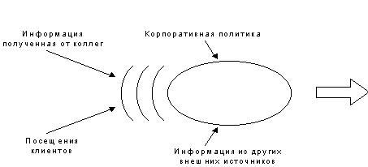
Рис. 11-9. Внешние факторы влияющие на обучение.
Один из косвенных стимулов обучения - это задания, связанные с преподаванием самих обучаемых. Другим косвенным стимулом можно назвать материальное и нематериальное поощрение. Материальным поощрением может послужить всего навсего оплаченный счет за обед групп. Посещение других фирм и компаний - это также может стать хорошим поощрением.
Создавайте структуры поддержки обучения на предприятие. Таким образом многие компании создали процесс планирования, требующий контроля за использованием капитальных средств, таким же образом компании имеющие систему TQM, создали процесс планирования обучения и контроля за тем как применяется знание системы TQM на практике.
Поэтому нормальный бизнес-план будет включать в себя ежегодные задачи обучения и подготовки персонала. Содержание курса подготовки и участники должны быть соотнесены с ежегодными целями корпорации, а также со стратегией компании и ее деловыми устремлениями. Например, цель компании - снижение стоимости продукции, тогда содержание курса обучения должно включать в себя материал по снижению стоимости, участники должны быть так подобраны по своим способностям с тем, чтобы они могли успешно применить на практике полученные знания.
Еще один пример такой поддержки предлагает компания Motorola: это использование невосполняемых фондов для обучения и подготовки персонала. Например, если дочернее подразделение не истратило эти фонды на обучение и переподготовку кадров, то это подразделение теряет эти деньги безвозвратно. И, второе, эти фонды предприятие не может потратить никуда, кроме обучения.
Необходимо также создать стандарты обучения, сам процесс обучения должен быть проконтролирован на предмет соответствия этим стандартам. Процесс, описанный ранее в 8 главе, переводящий, так называемый "голос клиента" в понятные метрические единицы, может быть также использован, чтобы перевести слабые стороны и потенциальные проблемы в системе TQM в наиболее подходящие метрические понятия (единицы).
Осуществляйте обучение с помощью PDCA. По аналогии с другими деловыми процессами, продолжительный успех в течение периода обучения принципам системы TQM в большей степени зависит от того, где этот процесс обучения начинается, нежели от того насколько качественно оно улучшается с течением времени. К примеру, в течение первого общего для всей компании Corning Glass курса по обучению качеству, не смогли пройти стандартные методы решения задач, также как 7 этапов курса качества и 7 инструментов курса качества. В это время руководство компании полагало, что люди, работающие на фирме довольно образованы и им не нужны перечисленные выше инструкции. (Это случилось более десяти лет назад, когда система TQM, буквально была неизвестна на Западе). После того, как был прочитан вступительный курс по качеству на Corning мало, что изменилось. Качество не изменилось. Но вот здесь и начинается самое главное: вместо того, чтобы объявить TQM фиаско, Corning поставила следующий диагноз - слабость (разница между планом и реальным положением вещей) и исключила коренную причину. Это были как раз фазы проверки и исполнения PDCA цикла.
Верхушка руководства компании Corning Glass и сотрудники отдела качества осознали, что фактически работникам компании необходимы формальные инструкции по решению задач, таким образом, они быстро переименовали начальный курс обучения в Фаза 1 и создали Фазу 2, в течение которого и обучали работников использованию инструментов курса качества и применению их на практике.
Фаза планирования имеет место на разных уровнях в организации. Руководящие менеджеры составляют план для курсов, исходя прямо из первостепенной необходимости для бизнеса компании. В качестве примера рассмотрим положение на компании BBN, где руководящие менеджеры, пройдя курс обучения принципам TQM, решили, что компании не помешает узнать побольше о системе TQM (назовем это необходимость N1). Программа работы с клиентами, описанная в 8-ой главе, убедила руководство в том, что необходимо лучше работать по направлению своих клиентов (необходимость N 2), а так же быть уверенными в том, что товары, производимые компанией, находят свое применение в нужной сфере (необходимость N 3). Мы, конечно, утрируем эти внутренние дискуссии, которые впоследствии привели компанию к необходимости курсов, но так или иначе, нужно отметить, что эти три самые трудные проблемы подтолкнули и помогли наиболее широко распространить идеи TQM на BBN: это были следующие курсы: (1) Курс знакомства с системой TQM. Он назывался "TQM на BBN”. Эти лекции были направлены на решение первой задачи. (2) Курс по процедуре посещения компании ее заказчиками (решение второй задачи). (3) Семиэтапный курс (решение третьей задачи). Сейчас в процессе написания находится еще одна программа, посвященная стандартизации процесса развития продукции (необходимость N 4), хотя попытки по стандартизации уже успешно начались.
Планирование по развертыванию курсов наряду с составлением действительных учебных программ осуществляется отделом качества, а иногда и профессиональными преподавателями. Аналогично, фаза проверки цикла PDCA происходит на разных уровнях и в разное время. Следуя за новой практикой в обучении стандартизации, участники предоставляют ежедневный отчет. А некоторые аспекты данных курсов могут быть направлены инструкторам в течение вечера. За применением знаний в работе, полученных в результате курсов, следят сотрудники отдела качества, либо корпоративный штат учителей в течение трех, шести месяцев, при необходимости вносятся коррективы. Например, отдел качества компании Teradyne в 1990 году стал в быстром темпе проводить курсы по 7 этапам качества. Спустя несколько месяцев обнаружилось, что группы проходят этот курс медленнее, чем это было запланировано. Оказалось, что менеджеры, кому члены групп докладывали о результатах обучения, не имели четкого представления о том как обеспечивать и контролировать процесс обучения, каким образом настраивать группы на успех, а также о слагающих необходимого прогресса в обучении. Таким образом, отдел качества создал краткосрочные курсы для менеджеров и группы уже вскоре стали более успешно продвигаться по своим программам.
И, наконец, ежегодно главные управляющие на основе фаз проверки и исполнения определяют стратегические вопросы: изменились ли необходимые компоненты для их бизнеса и были ли достигнуты цели улучшения качества. Очень часто результатами таких диагнозов старших менеджеров компании являются некоторые изменения, либо новые дополнительные курсы, либо развертывание данных курсов. В компании Motorola это стало обычным делом, что частью программы, направленной на улучшение качества, стала оперативная работа инструкторов по составлению курсов, которые отвечали бы постоянно меняющимся запросам их бизнеса
Действия, направленные на распространение TQM по всей компании.
Эти действия создают благоприятную почву для системы TQM. На рис. 11-10 показаны 3 направления, по которым необходимо двигать TQM по компании: логика, события, образ.
Логические мероприятия включают в себя издание газет, плакатов и других печатных материалов. Но тем не менее, люди часто не читают то, что написано и это делает образ более значимым в этой связи.
Мероприятия, связанные с образом, включают в себя: видеозаписи, визуальный показ и рассказ историй, фактов, связанных с внедрением системы TQM, флагов качества и других символов. Один менеджер, который работает на фабрике, выпускающей сталь-прокат, в Японии всегда приветствует руководителей кружков качества знаком, который означает:" как движутся дела у вас в кружке?". На заводе фирмы Hitachi у главных ворот проходной висит огромный плакат в виде термометра, показывающий какими темпами движутся мероприятия по качеству

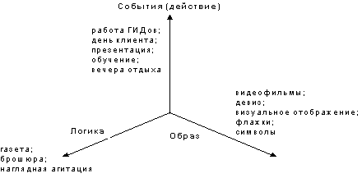
Рис. 11-10. Распространение TQM в трех измерениях.
Мероприятия по внедрению системы TQM могут включать в себя следующие моменты как: широкомасштабная работа ГИДов, имеющая место в компании Teradyne, день клиента, практикующийся в BBN, церемонии по награждению как отдельных людей так и целых групп за успехи в мероприятиях качества, учеба, совместные вечеринки, где закладывается фундамент будущей коллективной работы.
Работа, направленная на популяризацию идей TQM, очень часто идет рука об руку с другими мероприятиями. На BBN первые посещения клиентов компании имеют своей кульминацией День клиента. Такие встречи и презентации не только способствуют распространению идей TQM, но еще и показывают каким образом были установлены цели и как нужно воспользоваться средствами из арсенала 7-ми инструментов, существующих для управления и планирования. Таким образом, акцентируется внимание на определение целей, образование, продвижение и распространение идей TQM.
Рассказы об успехах других компаний.
TQM - это не теория. Это массовое движение. Массовое движение обладает огромным умственным потенциалом. Если у кого-то появилась хорошая идея, ее необходимо использовать, стандартизировать, распространить. TQM разработало целую систему презентаций передового опыта, которая способствует популяризации идей качества. Рассказы о передовом опыте составляются по единой схеме, описанной в 5 и 6 главах, стандартного формата, который раскрывает процесс и инструменты (средства). Эти рассказы учат как провести качественное улучшение с помощью примера и к тому же продвигают мероприятия по качественному улучшению.
Презентационная система Миликена основывается на показе видео-роликов, повествующих о передовом опыте. Демонстрация фильмов идет в течение двух дней каждые четыре месяца. Миликен полагает, что успех компании зависит от опыта и способностей предлагать новое сотрудниками этой фирмы (их Миликен называет помощниками). Девиз Миликена следующий:" Делиться знаниями значит делиться своим успехом". Иногда презентации могут длиться больше чем два дня: сначала для подчиненных и потом уже для руководящего состава. Каждый из участников этих презентаций получает небольшую награду, которая предоставляется мистером Томом Малоне, президентом Миликена.
Каждое такое представление оценивается аудиторией по тому как используется шестиэтапный процесс улучшения Миликена. Особенно по следующим тематикам: определение задач; использование различных техник; курс решения проблем внедрения, примеры длительных результатов. (Заметьте, что происходит непрямое обучение каждого человека из аудитории, когда он просматривает и изучает шестиэтапный метод презентации.) Самые лучшие представления награждаются. Презентации подразделяются на несколько категорий: корректирующие действия групп, рассказы о передовом опыте других, рассказы о клиентах и поставщиках, новые улучшения, и так называемые, небольшие вершины (небольшие действия, направленные на улучшение качества). Хотя Миликен не использует стандартный формат для своих презентаций, но он использует стандартную форму оценок, способствующую распространению стандартного процесса решения задач. Команды могут использовать любые средства для того, чтобы донести до зрителей свою идею: слайды, компьютерную графику, розыгрыши и сценки, костюмы. Такие показы очень популярны и всегда можно наблюдать большие очереди, стоящие в зал для презентаций.
Японские компании разработали стандартную национальную систему таких презентаций, где представляется от каждого региона лучший рассказ. (Система отбора этих видео-рассказов очень важна и разговор о ней пойдет ниже.) Компания Tokyo Electvic Power пользуется данной системой презентации. В этой компании работает около 40000 человек и существует около 4000 кружков качества. Каждый год отбираются 9 кружков для ежегодного дня презентации компании в самом большом зале в Токио. И всегда стоит длинная очередь из менеджеров компании, чтобы попасть на это представление. Две тысячи человек из штата компании собираются вместе, чтобы послушать выступления этих девяти команд. Всем присутствующим на этой презентации выдается раздаточный материал.
Эти презентационные дни так же записываются на видеопленку и распространяются по всей компании. ГИД так же участвует в этой презентации. Он сидит на первом ряду и внимателен все время. Эти выступления документируют истории об успешном передовом опыте и детально рассказывают как необходимо использовать 7 этапов для достижения качественного улучшения. 7-этапный формат строго выдерживается, это необходимо для распространения данного процесса и приобретения навыка другими. Команды используют графические работы, комиксы, цвет, чтобы сделать свое представление более понятным для публики. Каждая презентация идет 15 минут. Хорошо продумана организация материала плюс отводятся пять минут для обсуждения.
В Японии существуют раздельные презентации для рабочих, для инженеров, для руководящего состава. В сущности существуют два вида презентации: первые ориентированы на процесс улучшения, другие на процесс поддержки проекта. Рабочие в основном готовят презентации по теме улучшения процесса, тогда как инженеры, менеджеры выступают по той и другой тематике и плюс презентации мероприятий связанных с поддержкой рабочих в их работе над улучшением качества. При представлении работ по улучшению процесса все - и рабочие, и инженеры, и старшие менеджеры используют 7-этапный формат. Инженеры и руководители могут попытаться придерживаться данного формата, но без нужды не надо себя ограничивать только этим, так как нет стандартного процесса, способствующего активному штурму проблем. Раздельные презентации так же позволяют людям услышать своих коллег одного с ними уровня на языке, который будет понятен всем. Представления рабочих по сути своей самые незамысловатые, поэтому компаниям следует начинать с них. Тема презентации простых работников касается реальных мероприятий по улучшению качества, в то время как презентации менеджеров сфокусированы на деятельности самих рабочих.
Рассказы о передовом опыте оцениваются жюри из 8-15 человек. Команды используют стандартный презентационный формат, а жюри использует стандартный проверочный лист, в котором записаны несколько пунктов, по которым проверяется работа и баллы за каждый этап
Семь выгодных положений японской системы презентаций.
Мы уже упоминали, что у некоторых японских компаний имеется хорошо разработанная система презентаций передового опыта. Ниже мы более детально рассмотрим эту систему и ее семь выгодных положений. Первые три из семи положений полезны для самой компании как таковой: распространение рассказов истории о передовом опыте, мобилизация и эффект последнего срока, отдельные люди, индивиды могут извлечь пользу из четвертого и пятого положения: размышления и мотивация; последние два - случаи и примеры для общественного обучения и обмен между компаниями выгоден для общества в целом.
1. Распространение рассказов об успешном передовом опыте.
Тщательно подготовленный рассказ, это огромная работа для команды. Поэтому людям необходимо извлечь максимум пользы из мероприятий по улучшению качества. Данные презентации, сопутствующие им печатные материалы, способствуют широкой популяризации историй передового опыта. Эти действия не просто популяризируют идею, что улучшение качества может произойти, но раскрывают те специальные средства с помощью которых улучшения можно достичь.
2. Мобилизация.
У многих японских компаний есть структурные подразделения, дочерние предприятия; возьмем в качестве примера Tokyo Electronic Power. В октябре в каждом структурном подразделении Tokyo Electronic Power проходят свои презентации, где местные кружки качества представляют свои работы. Одна из таких работ отбирается для представления на региональном конкурсе. Все участники презентации на дочернем предприятии получают скромные призы, чтобы никто не почувствовал себя проигравшим.
Победитель местного соревнования принимает участие в региональном конкурсе в ноябре. От каждого структурного подразделения выбираются команды для общего дня презентации всей фирмы в декабре. Такая иерархическая система презентаций очень важна, так как она стимулирует мероприятия по улучшению качества повсеместно в компаниях, в каждом структурном подразделении. К тому же, предварительные показы на местах более важны и значимы, нежели то, что имеет место на общем дне презентации всей компании.
3. Эффект последнего срока.
Все в компании знают за год вперед, что день презентации на местах в октябре, региональный смотр в ноябре, а финал в декабре. Эти даты оказывают стимулирующее давление на кружки качества, чтобы закончить работу в октябре. Без таких крайних дат найдется масса причин, чтобы эту работу не закончить.
4. Размышления.
Процесс улучшения качества - это метод проб и ошибок. Не всегда 7 этапов проходят гладко. На рисунке, к примеру, показано беспрепятственное продвижение от первого до четвертого этапа. Далее,( вероятно потому, что решение не пошло столь гладко) группа опять повторила второй, третий и четвертый этапы перед тем как перейти к этапу номер пять. И опять им пришлось вернуться к третьему этапу перед завершением процесса (см. рис. 11-11).
Презентации позволяют командам поразмыслить над процессом проб и ошибок и о том как добиться улучшения. Все наиболее слабые, а так же сильные моменты 7-ми этапного процесса раскрываются в таких презентациях. Однако, презентации, в основном, должны делать упор на поступательное движение и только вскользь касаться проблем

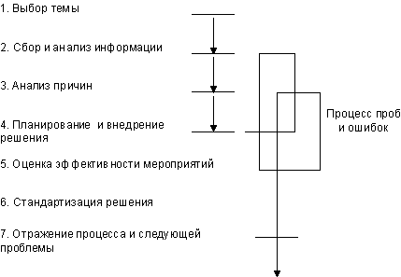
Рис. 11-11. Процесс качественного улучшения через метод проб и ошибок.
В фокусе должен быть упор на применение 7 шагов, а также улучшение качества, вытекающее их этих этапов. Представление передового опыта так же позволяет поразмыслить о том, как хорошо и слаженно работают члены одной команды. Презентации должны отражать настоящий процесс, поиск верного решения, нахождение выхода из тупиковой ситуации, но опять же их не должно быть через чур много, дабы не вводить в заблуждение слушателей.
5. Мотивация.
Многие участники таких презентаций боятся аудитории, либо не любят вообще выступать публично. Эта презентационная система мотивирует таких людей для преодоления ими страха или нежелания. Представления зачастую награждают своих участников чувством завершения и достижения ими чего-то определенного. Это также хорошая возможность для раскрытия и реализации скрытых талантов и способностей рабочих к рисованию, публичным выступлениям или сбору информации.
6. Случаи и примеры для общественного изучения.
Рассказ о реальных случаях способствует развитию общественных знаний. Презентационные материалы необходимо собрать, задокументировать и раздать слушателям (зрителям). Эти документы вбирают в себя и со временем создают завершенную и стандартную методологию.
7. Обмен и взаимосвязь между компаниями.
Даже тогда, когда проходят презентации в рамках одной отдельной компании, приглашаются и другие компании, чтобы поделиться своим опытом. Некоторые фирмы приглашают слушателей из своих филиалов. В этом случае знания и опыт передаются не только посредством бумаг и документов, но и с помощью живых представителей и личных контактов.
Награды и поощрения.
Джое Янгуцца из компании Polaroid просмотрел тот список наград и поощрений, использующийся в американских компаниях. В изученных компаниях проводятся мероприятия по двум направлениям: улучшение окружающих условий для качества и похвальное качество. Мероприятия по первому пункту помещены в таблице 11-1.
Компании, в которых есть система TQM, используют множество форм поощрений и наград, чтобы подкрепить соответствующее поведение. Награды могут быть как индивидуальные, так и коллективные, как материальные, так и нематериальные. Таблицы 11-2 и 11-3 представляют некоторые примеры индивидуальных поощрений в противовес коллективным.
Таблица 11-1. Условия для проведения мероприятий по качественному улучшению.
Управление  Лидерство | Видение целей  Общение  Мотивация  Поведение
Акцентирование внимания на клиентах компании | Информационные системы  Визиты клиентов  Поведение
Управление, в котором все принимают участие | Тотальное (всеобщее) вовлечение
Экстенсивная подготовка и обучение  Уважительное отношение к людям | Командная работа
Экстенсивное использование бенчмаркинга для создания перспективных целей и школ оценки | Xerox  Motorola  Corning  Henry Ford Health Care  3M
Xerox, Motorola, Hewlett-Packard, Corning и 3М все используют поощрения в различных формах. Corning использует следующие:
Таблица 11-2. Индивидуальные награды (поощрения)
Xerox | Президентская награда  Награда Xerox за достижения в области качества
Motorla | Награда за качество от главного исполнительного директора компании
Hewlett-Packard | Внутренние публикации для признания индивидуального вклада
NA Phillips | Награда за прорыв в области качества
1.Награда за выдающийся индивидуальный вклад.
- шесть в общем
- частная
- 3000 долларов
2.Денежные поощрения в филиалах.
- от 10 до 1000 денежных поощрений на один филиал (от 25 долларов до 2500)
- поощрение руководителей филиалов
3.Коллективные награды в филиалах.
- от 10 до 20 отдельных поощрений в год.
4.Ударник качества года.
- две награды на филиал
- нематериальные поощрения
Каждая функциональная единица проводит коллективные обеды, пикники, торжественные церемонии по случаю присуждения премии круглый год подряд, этим всем мероприятиям придается огромное значение.
Таблица 11-3. Командные награды (поощрения)
Xerox | Высшая командная награда  Высшая награда за работу с клиентами
Motorla | Специальная награда для дочерних подразделений
Hewlett-Packard | Групповая награда  Групповая награда за презентации
NA Phillips | Обед в честь команды
Florida Power & Light | Награда лучшей команде, осуществившей презентацию
Henry Ford Health and Care | Признательность команде
Компания Xerox в основном использует коллективные награды, выделяет и отмечает работы целой группы людей. В традициях этой компании отмечать отдельных людей только в исключительных случаях. Награды существуют следующие:
1.Высшая командная награда (высшая награда на фирме присуждается за процесс качественного руководства)
- от 8000 до 12000 долларов на команду
- каждая группа людей, может получить этот приз
2.Множество наград и поощрений на местах ( подразделениях )
- материальные поощрения
- почетные знаки
3.Тенденция - отмечать ведущих работников (50 процентов)
4.Осуществляются эксперименты по выделению части прибыли в качестве премий
Проверка и диагностика
Проверка и диагностика представляют PDCA цикл для всех мероприятий на производстве, связанных с TQM. В компаниях, где были достигнуты определенные результаты, которые стали призерами награды Деминга, контроль и диагностика мероприятий по внедрению системы TQM стали неотъемлемой частью PDCA цикла во всех сферах деятельности этих компаний.
Контроль за работой команд, проводящих презентацию передового опыта
Florida Power & Light (FPL) первая из неяпонских компаний, которая стала лауреатом премии Деминга, представляет хороший пример контроля за подсистемой презентационных команд, их обучения и руководства.
Когда данные группы формируются на FPL, для этого используются стандартные форма и процесс как показано на рис.11-12. Регистрационные сведения о командах поступают в Информационный центр компании, центральный орган всей компании, где хранится вся информация по всем мероприятиям, осуществляемым в сфере качественного улучшения. Эти сведения о команде получают также куратор группы ( если это рабочая группа, на компании ее называют функциональная группа), менеджер производства, а также главный консультант предприятия. Главный консультант, как нам сказали, это в основном просто менеджер или инженер, владеющий высоким уровнем методической подготовки, в его обязанности входит работа по контролю методов, используемых презентационными группами на заводе
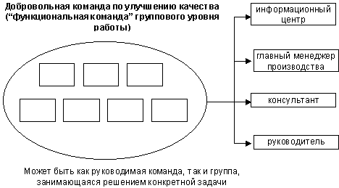
Рис 11-12. Процесс создания команд по образцу, принятому в компании Florida Power & Light
Каждый раз, когда группа начинает новую тему, происходит официальное уведомление выше перечисленных лиц, как это происходит на рис.11-13.
После каждой встречи или собрания группы качества, протоколы, ведущиеся в течение собраний, рассылаются тем же самым лицам (см. рис.11-14).
Это четкий механизм, позволяющий четко следить за тем как идет работа над TQM. Главная ответственность за то как идет работа группы, есть ли прогресс и правильный ли был избран процесс, лежит на руководителе этой группы. Управляющий заводом и главный консультант так же отслеживают работу лидера группы, читая протоколы встреч.
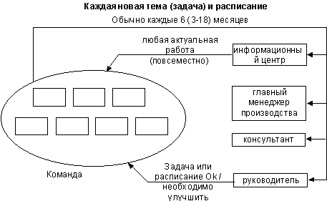
Рис. 11-13. Регистрация проблем, тем для разработки их качественного улучшения.

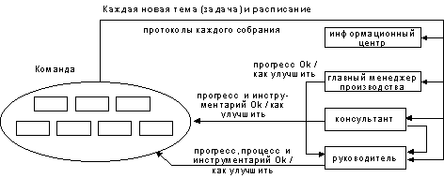
Рис. 11-14. Распространение протоколов собраний.
К примеру, если группа упустит или пропустит возможность для использования "елочной" диаграммы Ишикавы, лидер группы и консультант должны проследить за тем, чтобы ситуация была исправлена, путем простого указания на ошибку, либо через определенную подготовку, или сами дадут рекомендацию как исправить.
Часть ежедневной работы менеджера и главного консультанта заключается в проверке мероприятий, проводимых группами качества и корректировка их действий по необходимости. Они знают и следуют стандартам, принятым в компании по обучению людей, поддерживают словом и делом группы качества и так далее. Они проверяют мероприятия по улучшению качества согласно принятым стандартам как по количеству, так и по качеству проведения оных. Им приходится вмешиваться, когда возникают разногласия. Но когда постоянно возникают разногласия, тогда проводить SDCA в одностороннем порядке неуместно. В том случае, когда команды продолжают буксовать на одном месте, тогда проводятся дополнительные занятия по темам, которые были пропущены. Вот это и есть SDCA. Каковы же коренные причины трудностей с которыми сталкиваются команды? Какие изменения нужно внести в план руководства и в курс подготовки, чтобы разрешить эти проблемы? И так продолжать в течение работы над 7 этапами. Нужно отметить, что мы в основном рассказывали о контроле; описание процесса диагноза и исправление коренных причин, тормозящих продвижение вперед команд в основном спонтанное. Когда механизм контроля четко работает, тогда неважно какая диагностика будь-то официальное, либо неофициальное, процесс улучшения будет идти прямо без "сучка и задоринки"
Диагностика при помощи внешней оценки
Еще один способ, используемый компаниями, для контроля и диагностики мероприятий по TQM - это оценка. Критерии, по которым оценивается предприятие по TQM, это в основном общие категории, применимые в той или иной степени к широкому кругу компаний. С самого начала японская премия Деминга служит таким критерием мероприятий по TQM. Первоначально эта премия задумывалась как стимулирующее средство в национальном масштабе (см. главу 16). Японские компании претендуют на получение данной награды для того, чтобы достичь понимания и качественного улучшения как результат работы экзаменационной комиссии.
Американский аналог премии Деминга - это Национальная премия за качество Малкольма Болдриджа, которая аналогичным образом задумывалась как стимулирующее средство, способствующее распространению идей TQM. Эта премия менее престижна и ее не так сложно получить. И к тому же она менее подвержена субъективной критике. Комиссия по присуждению премии оценивает работу компании в соответствии с 7-ю основными категориями, по 30-ти пунктам и приблизительно в ста различных областях (сферах деятельности).
Однако, уже появился новый способ использования процесса присуждения наград. Компании пользуются категориями, по которым присуждается премия Болдриджа, для оценки своих собственных программ по TQM, без какого либо намерения заявлять о присуждении последней. Motorola открыто требует от своих поставщиков наличия планов о подаче заявления на присуждение премии Болдриджа. Компания IBM пошла еще дальше и требует от своих поставщиков уже иметь в рабочем состоянии систему самооценки по схеме Болдриджа.
Один из вариантов оценки работы компании - это оценка зрелости последней. Этот критерий оценивает зрелость фирмы относительно других компаний, имеющих систему TQM, на том же самом уровне. Результатом такой оценки является определение слабых сторон и их профиля относительно организаций одного уровня. Другая не менее важная категория контроля и диагностики является неотъемлемой частью управления по Хошину (см. главу 14).
Глава 12.Медленное, постепенное внедрение
Введение

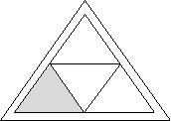
Обсуждение первоначальных этапов, описанных в 10-й главе, затронуло тему о том, как мобилизовать всех и каждого в компании, чтобы внедрить систему TQM. В главе 11, мы, это очевидно, несколько уклонились и детально рассмотрели элементы инфраструктуры, потому что эмпирически, компании, лидирующие в области системы TQM, имеют тенденцию внедрять систему через постепенное выделение того или иного элемента инфраструктуры. Если более точно сформулировать это высказывание, эти компании расставляют элементы инфраструктуры в такой последовательности, чтобы они отражали очередность постепенного внедрения, которое признается типичным.
Шожи Шиба и Maсанобу Aбe создали общее описание постепенного внедрения системы TQM, которое было сделано на основе исследования работы кружков качества японских компаний, а также на основе документационного материала презентаций компаний, которые стали призерами премии Деминга начиная с 1982-1988 г.г. Сотрудники ЦУК обнаружили такую же последовательность и у американских компаний, которые им удалось посетить. К тому же, описание Шибы соответствует опытному описанию процесса внедрения системы TQM на таких американских фирмах как Juran, Corning Glass и других. На рисунке 12-1 представлены 7 элементов инфраструктуры, разделенные на три самые типичные фазы постепенного внедрения системы TQM.
Ориентация. Когда происходит знакомство с TQM, необходимо установить цели и создать новые организационные структуры. Расскажите всему персоналу компании что такое система TQM и для чего ее нужно внедрить (цифра 1 на рисунке). Затем создайте новые функциональные единицы (отделы), которые будут заниматься планированием и поддержкой TQM. Эти отделы должны быть созданы в рамках традиционных структур.(2)
Наделение полномочиями. Вы должны организовать центр, который бы начал осуществлять этот проект, стать его приводным ремнем. Сотрудникам этих отделов необходимо дать инструменты и средства для практической работы над проектом (3) и поощрять их стремление и усилия по использованию данных средств, а также их вовлеченность в процесс качественного улучшения (4). А также необходимо осуществлять поддержку проекта через распространение рассказов о передовом опыте (5).
Выравнивание.Когда процесс TQM уже запущен и движется поступательно вперед, тогда необходимы силы, направляющие мероприятия, чтобы синхронизировать и привести к единому знаменателю деловые цели компании и ориентиры TQM, а также всю работу компании (6 и 7).
Эти три фазы не следует проводить в строгой очередности: сначала 1, потом две других. Конечно, следует начинать с фазы ориентации и двигаться в сторону второй фазы наделения полномочиями. Однако, вы не можете ждать, когда вторая фаза полностью завершится, чтобы начать межфункциональное и межведомственное выравнивание. Таким образом, вам придется двигаться вперед и назад по всем трем фазам, продвигаясь вперед в рамках какой-нибудь фазы по необходимости, поддерживая тем самым мероприятия идущие в двух других. На это может уйти от четырех до пяти лет. Процесс внедрения системы TQM всегда занимает период в несколько лет на не которых этапах, которые отличаются от компании к компании. Лучше избегать чересчур простого процесса внедрения 0-1 год.
Это слишком легко говорить, что в одном месте система TQM действует, а в другом нет. Более точным определением будет на какой фазе постепенного внедрения находится та ли иная компания. Далее мы более детально рассмотрим каждую из фаз.
Фаза ориентации
В фазе ориентации главными аспектами являются определение целей и задач а также организационная установка. Необходимые мероприятия, требуемые для выполнения данной задачи следующие: обучение старших менеджеров, обучение менеджеров среднего звена и их руководство. Эффективные цели подразумевают собой решение скрытых проблем, либо актуальных на данный момент трудностей, что в свою очередь подразумевает требование старших менеджеров о предоставлении им информации, убедительных фактов. Motorola и Xerox ставят себе задачи добиваться ориентиров своих конкурентов. Corning ставит себе задачу дать достаточный ответ своим конкурентам, которые потеснили позиции компании в области качества продукции, цены, тем самым захватив часть рынка, некогда принадлежавшего Corning. Начальство Motorola дало зеленый свет частым и регулярным визитам на компанию ее клиентов.
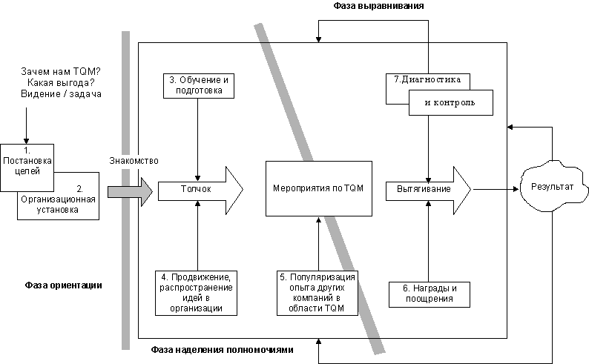

Рис. 12-1. Три обычные фазы внедрения TQM
Старшие менеджеры должны изучать систему TQM в более широком объеме, нежели те, которые находятся в их подчинении, для того, чтобы составить и осуществить программу TQM в масштабе всей компании. Старшие управляющие Motorola обучаются на много дольше чем менеджеры среднего звена. Florida Power & Light начала проявлять свой интерес к системе TQM с чистых визитов старших менеджеров на компанию Kansa Electvic в Японию. (В главе 16 дается более подробная информация как перенимать опыт других компаний.)
Фаза ориентации имеет своей неотъемлемой частью исследовательскую работу в области TQM и эксперимент. Билл Смит - вице-президент самой крупной дочерней фирмы компании Motorola Comunicution Products, сказал: "Мы перепробовали все, но что нам помогло так это шесть сигм (ориентация на практически бездефектное производство)!" Это обычное дело для менеджеров среднего звена, работающих в сфере предпринимательства, проводить мероприятия по улучшению небольшого масштаба, из которых компания может извлечь положительный опыт в плане: какие средства работают, а какие нет. Большие компании могут перенимать успешный опыт своих структурных подразделений как это случилось в IBM с ее филиалом в Ротчестере, штат Минессота, когда этот филиал получил премию Болдриджа за проведение операции под названием AS/400.
Ролью обучения старшего руководящего звена в фазе ориентации мотивирован порядок изложения в этой книге. Первый этап успешного внедрения TQM - это всегда знания основного материала, идей улучшения качества, плюс основных понятий об организационных структурах, призванных осуществлять поддержку проекта. Эти аспекты были затронуты в первой части книги. Существуют тысячи вариантов стратегии постепенного внедрения. Но без знаний этих вариантов и того как их можно подогнать под свою культуру, возможности, нужды и специфику организации, кажется бессмысленным обсуждать идею постепенного внедрения.
В то время как проходят фазы ориентации, другие элементы инфраструктуры проводятся неформально старшими менеджерами среди своих подчиненных. Обучение и подготовка персонала должна быть сопряжена с посещением и общением обучаемых с их коллегами в других компаниях, имеющих на вооружении систему TQM. Элемент структуры - продвижение, так же должен быть обсуждаем один на один наряду с распространением рассказов о передовом опыте. Поощрение и награды - это личное удовлетворение людей и их высокая оценка проекта. Диагностика и контроль скорей всего будут состоять из неформальной оценки знаний: знаем ли мы достаточно, чтобы суметь создать эффективную программу в масштабе всей компании на основе PDCA (планирование, действие, проверка, исполнение)?
Фаза наделения полномочиями
Эта фаза отмечена началом подготовки и обучения, а также продвижением проекта по всей компании с четким намерением вовлечь каждого сотрудника и работника. Эта фаза обычно начинается, когда обучение идет поступательно в направлении от менеджеров к их подчиненным, когда люди заканчивают курсы инструкторов и сами переходят к активному обучению, и когда начинается широкомасштабная кампания по популяризации передового опыта других компаний. Фаза наделения полномочиями тогда работает, когда подготовка идет как цепная реакция, когда успех порождает успех. Это можно назвать лавинообразной моделью (см.рис.12-2). Имея систему популяризации историй о передовом опыте, вы должны доносить до каждого детальный метод, с помощью которого рабочие достигают качественного улучшения - это и есть ключ к созданию лавины.
И, наоборот, любая стратегия, при которой ограниченная группа людей тратит деньги и усилия, чтобы научить и вовлечь огромную организацию может называться "сизифовой моделью" постепенного внедрения, названной так по имени мифического героя Сизифа , обреченного вечно толкать в гору огромный камень. (см.рис.12-3) Пример такой стратегии следующий: нанимать инструкторов со стороны, либо посылать всех менеджеров на курс вне своей компании. Это дорогостоящие стратегии, которые не приносят желаемого успеха.

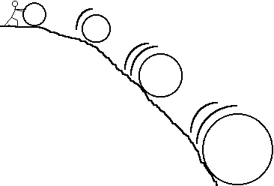
Рис 12-2. Лавинообразная модель внедрения TQM.

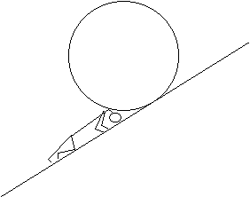
Рис 12-3. Сизифова модель внедрения TQM.
Фаза наделения полномочиями - это период, когда новые идеи и опытное их приложение в сфере TQM распространяется по всей организации. Во время действия второй фазы, мероприятия фазы ориентации такие же как выбор целей и задач, организационные установки просто меняют свой характер и в тоже время они распространяются по всей компании. Работа по достижению целей развертывается одновременно с тем, когда менеджеры начинают уяснять для себя как их обязанности и работа способствуют достижению целей компании. Цели компании становятся объектом внимания усилий, направленных на распространение идей TQM, как посредством обычного общения между сотрудниками компании, так и посредством вопросов "почему", задаваемых по курсу TQM.
Цели компании так же могут быть запечатлены, внесены в учебные программы, которые содержат в себе наряду с этим выбор методов и то как эти методы преподаются слушателям данных курсов. Например, 7-этапный курс по улучшению качества может быть направлен на достижение специфических целей компании, таких как: сокращение цикла времени (периода времени от получения заказа до его производства), либо сокращение брака.
Организационная структура, следящая за развитием проекта TQM, также все больше охватывает компанию в ходе фазы наделения полномочиями. В подразделениях компании, ее дочерних предприятиях создаются отделы качества и комитеты содействия TQM. Начальную подготовку проходят сотрудники отделов качества, консультанты и инструктора. Эти три задачи могут выполняться одними и теми же людьми. Так же межфункциональные мероприятия начинают проходить на более регулярной основе.
Во время работы второй фазы, мероприятия относящиеся к фазе номер три (выравнивание): награды и поощрения, контроль и диагностика имеют место все в нарастающем масштабе. Во время фазы выравнивания желательно придавать надлежащий статус наградам и поощрениям наряду с распространением рассказов и историй о передовом опыте в области качества.
Фаза выравнивания
Переход к фазе выравнивания трудно точно определить. Однако существует ряд общих тем. Некоторые формы мероприятий за качественное улучшение прошли повсеместно по всей компании. С вездесущностью стандартных методов решения проблем, становится возможным вводить цикл PDCA во всеобщий процесс планирования производства, что означает применение управления компанией по методу Хошина ( это будет рассмотрено в 14 и 15 главах). Это также время усиления элементов контроля и диагностики в инфраструктуре.
Добившись первых результатов от внедрения TQM, дальнейшее улучшение происходит в более тесных рамках усилий отдельных людей или групп и методов, применяемых ими соответственно, для достижения качественного улучшения. Поэтому награды, поощрения, общественное признание могут иметь более надежное отражение индивидуальных или командных заслуг, что заставляет других сотрудников стараться добиться того же самого. Это время усиления элемента награды и поощрения в инфраструктуре. В течение данной фазы меняется фокус TQM.
В предыдущей фазе доминирующее значение имело добавление большего количества систем, проведение мероприятий, в фазе выравнивания фокус меняется в сторону интеграции, стандартизации и традиционализации. Мы это еще увидим, метод управления по Хошину может быть представлен себе как усилие менеджеров, управляющих интеграцией индивидуальных и командных усилий по достижению качественного улучшения во всей компании, посредством достижения последовательных целей, сводя к минимуму непоследовательность в выборе средств ( дополнительные затраты ) с помощью тщательного планирования. Планирование расходов и контроль с помощью измерения - это стандартные процессы, используемые менеджерами, чтобы выполнить проект по улучшению качества. Интеграция и стандартизация используются в качестве объединенных усилий среди различных процессов. Например, метод управления по Хошину, может представить информацию о рынках сбыта продукции компании P&D. Florida Power & Light даже соединила медицинское обслуживание с системой TQM; каждое посещение медсестры или врача на заводе по медицинским проблемам, которые так или иначе связаны с работой, является материалом для создания и истории о передовом опыте с целью улучшить факторы здоровья или безопасности, затронутые в данной истории. Даже в корпорации средних размеров, всегда существует масса возможностей для объединения усилий среди различных процессов. Как нам сказал один управляющий заводом компании FPL:"TQM - это уже не нечто отдельное, отвлеченное понятие; система TQM - это то, как мы сейчас ведем свои дела".
Последняя тема - это традицонализация. Имея опыт работы с системой TQM за несколько лет, компании обычно улучшают методы своей работы (зачастую таким образом, каким еще было невозможно ранее). Компании создают уникальные способы ведения своих дел, используя систему TQM. Так книга господина Акао по управлению по системе Хошина и функциональное развертывание проекта по TQM создают различные варианты применения идей качественного улучшения. Компании могут приуменьшать значение некоторых инструментов из 7-этапного курса, а также добавлять другие.
Развитие параллельной организации
Форма организации меняется с продвижением вперед фаз внедрения TQM. Компания начинает свою работу с обычной формальной организации как это показано на рис.12-4.
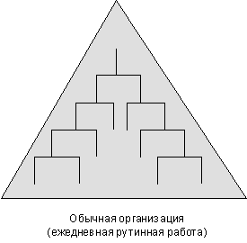
Рис 12-4. Обычная формальная организация.
Далее компания продвигается вперед к намеченным целям, к тому желательному образу компании, какой ей хочется стать через несколько лет, применяя цикл улучшения PDCA (планирование, действие, проверка, исполнение), как это показано на рис.12-5.

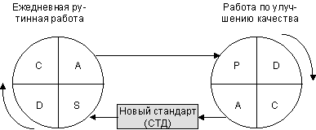

Рис 12-5. Использование цикла качественного улучшения для создания нового стандарта.
Этот цикл мероприятий, направленных на достижение качественного улучшения, применим к условной компании или, другими словами, формальной организации в двух вариантах.
В первом варианте мероприятия проходят в рамках функциональных групп на каждом уровне в компании (см.рис.12-6).
Во втором варианте цикл мероприятий проходит в межфункциональном виде для улучшения межфункциональной структуры. Это выражается в форме улучшения работы организации, которая является как бы параллельной структурой формальной организации работы в компании, как это показано на рис. 12-7.

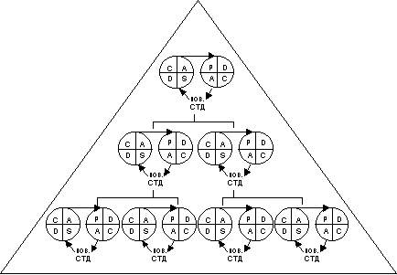
Рис 12-6.Применение цикла качественного улучшения внутри функциональных групп.
Формальная организация развивается для контроля за процессом ежедневной работы компании. Таким же образом и параллельная организация требуется для поддержки мероприятий по качественному улучшению. Постоянная структура комитета содействия внедрения качества может осуществлять параллельную работу той работе, которая выполняется в компании ежедневно, как это имеет место в Florida Power & Light. Таким образом , могут быть постоянные межфункциональные комитеты, осуществляющие руководство долгосрочных программ, направленных на снижение себестоимости продукции, улучшения качества товара, поставки и т.д

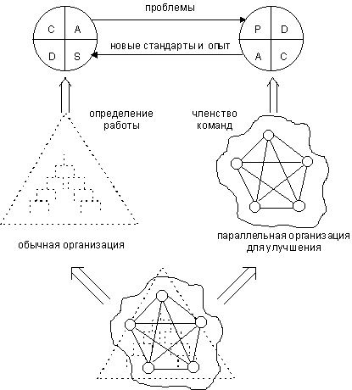
Рис 12-6.Применение цикла качественного улучшения внутри функциональных групп.
Самые разные компании используют этот подход. Один из интересных экспериментов, это установление компанией IBM всемирной постоянной собственности (владения) посредством 14 комитетов, каждый комитет создавался для определенного фундаментального процесса в бизнесе. Во всех случаях эти постоянные структуры являются инициаторами работы для отдельных людей и целых рабочих групп.
Важно иметь параллельную структуру, чтобы проводить мероприятие по качественному улучшению. Ежедневная организация труда, показанная в виде схемы в левой части рис.12-7 скованна, не обладает гибкостью ввиду производственных установок и давления со стороны условий производства. Вследствие этого она обречена производить качественные мероприятия в сжатые сроки. Такая организация труда порождает проблемы для внедрения качественного улучшения. Параллельные структуры, призванные провести качественные улучшения, также как и команды улучшения качества, отдел качества, комитет содействия качественного улучшения обладают достаточной гибкостью делать то, что необходимо делать, чтобы качественное улучшение стало постоянным процессом. Параллельные структуры, проводящие мероприятия в сфере качественного улучшения, создают новый опыт работы, стандарты для иерархической организации ежедневного труда.
Параллельные структуры также создают и разрабатывают нормы поведения и практику для самих себя. Эти элементы отличаются от тех, которые существуют в обычной повседневной организации труда, хотя одни и те же люди участвуют в этих двух процессах. Таблица 12-1 суммирует эти идеи
Глава 13. Американская стратегия
для осуществления постепенного внедрения
Введение
У разных организаций разная нужда в TQM. Это происходит от того, что у - всех разная история, культура и деловые устремления. Каждой компании нужна своя стратегия для постепенного внедрения системы TQM у себя на производстве, и эта стратегия будет единственно точной. Например, компания Аlcoа Аluminum проводила свою успешную программу в рамках TQM, имея первоначальной целью безопасность. Это в свою очередь не только охватывает благородную цель, это очевидно, но к тому же выделяет ряд моментов, позволяющих сократить программу в силу неэффективности стандартных процессов или неадекватности инструментов для каждодневной работы. К тому же тема безопасности будет скорее одобрена профсоюзами компании нежели, скажем, программа на снижение себестоимости продукции.
В таблице 13-1 представлен ряд успешных стратегий, направленных на постепенное внедрение системы TQM, которые организованы в соответствии с тремя фазами, описанными в предыдущей главе.
Хотя мы и указали страны, которые являются родиной той или иной стратегии, японские и американские компании пользуются различными методами.
В Японии такие идеи как (market-in), решение проблем, основываясь на фактах, и особое внимание на несколько жизненно важных составляющих, ориентируют компании на то, что необходимо сделать, чтобы добиться основной цели: удовлетворения заказчика. Кружки качества, мероприятия по улучшению качества, менеджеры учат работников как изменить в лучшую сторону процесс по качественному улучшению и удовлетворению потребностей потребителей их услуг. (Market-in) обеспечивает необходимый баланс по всей линии, начиная от поставщиков и заканчивая покупателем. Система управления по Хошину и межфункциональные мероприятия, гарантирующие качество услуг и товаров, нацеливают всех менеджеров компании в рамках ежегодного цикла на осознание и понимание жизненно важных мероприятий, которые компания должна провести по улучшению. В конечном итоге, оспаривание компанией премии Деминга должно настроить эту фирму на достижение самых высших результатов в области качества, как это практикуется в Японии.
Такая же ориентированность американских компаний на удовлетворение запросов потребителей открывает проблемы над которыми необходимо работать (см.гл.4). Так же как и в Японии конечная цель - удовлетворение запросов потребителя, выравнивает цепочку от поставщиков до конечного покупателя плюс в последние годы оценочные критерии Болдриджа используются для стимуляции компаний в их работе по достижению наивысшего уровня качества. В этой главе мы вкратце рассмотрим три дополнительных стратегии этапа постепенного внедрения - бенчмаркинг (разработка ориентиров передового опыта), шесть сигм (практически бездефектное производство), сокращение цикла времени (сокращения цикла времени от получения заказа до его производства). Эти стратегии являются наиболее важными американскими нововведениями. Бенчмаркинг заключает в себе идею обучения на основе передового опыта других: во-первых, оценить производственный уровень первоклассных компаний - это помогает понять, что необходимо сделать, чтобы стать конкурентоспособным. Во-вторых, понять процессы, используемые передовыми компаниями для достижения высокого уровня производства - это учит тех кто перенимает опыт, тому как достичь конкурентного уровня. Шесть сигм (практически бездефектное производство) учат тому как изменить к лучшему производственные процессы, вследствие чего, исключить брак, сократить количество производственных этапов и времени, затрачиваемого на них.
В последующих разделах мы опишем бенчмаркинг (описание передового опыта), обсудим достижения этой стратегии эффект от которых, зачастую, выходит за пределы фазы, показанной на рисунке страницей выше, затем проделаем такую же процедуру со следующими двумя стратегиями
Бенчмаркинг (понимание и усвоение передового опыта)
Авторитетным источником для изучения понятия бенчмаркинг является книга сотрудника компании Xerox Роберта К. Кэмпа Бенчмаркинг: поиск наилучшего промышленного опыта, ведущего к превосходству в сфере производства". Кэмп дает два определения бенчмаркинга:
Бенчмаркинг - это постоянный процесс изучения и оценки товаров, услуг и опыта производства своих самых серьезных конкурентов, либо тех компаний, которые являются признанными лидерами в своей области. (Давид Т. Кернз - главный исполнительный директор компании Xerox)
Бенчмаркинг - это поиск наилучшего промышленного опыта, ведущего к превосходству в сфере производства.
Мы выделили некоторые важные аспекты этих определений. Бенчмаркинг - это процесс (процесс ориентации - это способ изучения и применения методов, дающих длительный эффект) и длительность данного процесса (потому, что окружающая на среда постоянно меняется). Бенчмаркинг включает в себя процесс оценки как внутреннего положения вещей в компании, так и внешней оценки, основываясь на определенных объективных и постоянно собирающихся фактах. Объектом исследования бенчмаркинга являются товары, услуги и опыт промышленного производства; это больше, чем анализ потенциала ваших конкурентов. Объектом исследования бенчмаркинга являются признанные лидеры в своей области ( не только непосредственные конкуренты). Бенчмаркинг - это поиск передового промышленного опыта, другими словами, цель бенчмаркинга научиться перенимать опыт других, неважно работают они в одной с вами области или нет. В книге Кэмпа описывается то, как компания Xerox проводит мероприятия по бенчмаркингу. В этой книге содержатся главы по всем следующим этапам бенчмаркинга, со многими советами по применению.
Фаза планирования.
Определить предмет бенчмаркинга.
Определить сравнительные компании.
Определить/вставить методы сбора информации и начинать собирать сведения.
Аналитическая фаза.
Определить "слабое место" в процессе производства.
Спроецировать желаемый уровень производства.
Фаза интеграции.
Обсудить данные исследования по бенчмаркингу и получить признание.
Установить функциональные цели.
Фаза исполнения.
Составить план действий.
Провести необходимые мероприятия с соответствующим контролем за их прогрессом.
По-новому оценить объекты бенчмаркинга.
Вернуться к первому этапу.
Одна из наших компаний, работающих с системой TQM, Digital, проводит мероприятия по бенчмаркингу. Руководство компании описывает этот процесс как поиск промышленных процессов, ведущих к превосходству в сфере производства. Бенчмаркинг - это не просто конкурентный анализ товаров и услуг, как говорит руководство, но скорее это приводной ремень процесса постоянного и количественного улучшения. Компания предлагает следующие советы:
Найдите лучшую компанию в своем классе. Например, в области доставки и распространения товаров, возьмите L.L Bean и Hallmark Cards.
Не надо чересчур скрупулезно изучать финансовый отчет компании. (Эти цифры вряд ли подойдут вам.) Обращайте внимание на производственный процесс, который применяется на фирме, а также на производственные цифры технологического процесса либо бизнеса, являющихся объектом вашего исследования.
Digital обращается к бенчмаркингу, потому что прежние цели компании, направленные на постоянное улучшение (10% в год) уже недостаточны для компании. Компания нуждается в новом качественном прорыве вперед. Digital предлагает четырехэтапный процесс бенчмаркинга:
Предмет бенчмаркинга? Каковы решающие факторы успеха в области, которая является объектом исследования бенчмаркинга?
Наш собственный опыт в этой области. Процесс, применяемый у нас на предприятии.
Кто или что является лучшим в этой области? Кто выполняет данный вид работы на мировом уровне.
Как они делают это? Что способствует достижению мирового уровня (факторы).
Первые два этапа направлены вовнутрь компании, в то время как 3 и 4 шаги направлены вовне компании. На втором и третьем этапах предметом исследования являются факторы, способствующие процессу качественного улучшения; первый и четвертый этапы уделяют внимание решающим факторам успеха.
Digital предупреждает, что не надо делать предметом исследования слабые стороны, то есть то, что делать вообще не следует. Вы должны избавиться от негативных факторов, а ни как не стараться улучшить их. Digital, как в прочем и Xerox, отмечает, что намного легче собрать информацию для бенчмаркингового исследования в компаниях, которые не являются вашими прямыми конкурентами, хотя лучшие в своем классе могут и не быть вашими прямыми конкурентами.
Бенчмаркинг, в качестве цели для компании, где идет работа с системой TQM, может выполнять ряд функций. Мы обсудим далее эти функции не для того, чтобы похвалить бенчмаркинг и не для того, чтобы вы подумали, что бенчмаркинг подходит для любой ситуации в компании , но для того, чтобы показать как можно составить программу внедрения TQM, чтобы она была простой и эффективной при помощи совместных усилий.
Выбор / установка целей
В компании Xerox, если вы помните, бенчмаркинг сыграл решительную роль в определении критической ситуации. И поэтому бенчмаркинг выполнил две функции: создал необходимость и осуществимость амбициозных целей компании, достигнув которых компания смогла выжить.
Бенчмаркинг, даже если он является первоочередной задачей мероприятий TQM в компании, может быть очень необходим, когда устанавливаются первичные/начальные цели компании. Например, бенчмаркинг был неотъемлемой частью программы, когда Motorola определяла для себя цели в области бездефектного производства (шесть сигм) и сокращения цикла времени (цикла от получения до производства заказа). Для того, чтобы удержать свою долю на рынке, Motorola решила, что нуждается в 100% факторе снижения выпуска брака в течение периода начиная с 1988 г. по 1992 г., и 16% сокращения цикла времени за тот же самый период лет (4 года).
68% сокращение выпуска брака в год в течение 4-х лет. (100х0.32х0.32х0.32х0.32=1, сто процентное сокращение)
60% сокращение времени в год в течение 4-х лет (100х0.5х0.5х0.5х0.5=6.25)
16 - 1, шестнадцати процентное сокращение
Средства планирования
Для решения мелкомасштабных задач по качественному улучшению, группы, занимающиеся этим, должны напрямую запланировать средства не упускающие из вида ничего: изменить, либо устранить главную причину брака. Для широкомасштабных проблем, касающихся качественного улучшения: таких как автоматизация производства, сокращение времени на разработку новых товаров и услуг, средства решения этих задач могут и не быть такими скрупулезными.
Долгие годы в США идею бенчмаркинга товаров и услуг применяли для установки целей и задач, основанных на конкурентном анализе рынка. Тем не менее, такой подход к бенчмаркингу как раз не предлагал американским кампаниям средства для достижения таких целей. В настоящее время, модернизированная концепция бенчмаркинга, компанией Xerox и другими уже включает в себя эти средства - "способствующие факторы
Все внимание на клиента
Учить всех сотрудников в компании тому, как нужно себя вести в условиях, когда все внимание уделяется желанию клиента, очень сложно. Компаниям необходимо найти способы, чтобы внедрить эту идею в сознание сотрудников. Создание процесса бенчмаркинга - это один из способов перед тем как начать анализировать то, каким образом был достигнут первоклассный уровень производства, исследователи должны определить в чем или какая нужда у их клиентов в той или иной области.
Иногда такая установка как : "все внимание на клиента" и даже бенчмаркинг могут сделать обычной повседневной практикой. Возьмем к примеру опыт компании Motorola. Программа "шесть шагов/этапов для достижения шести сигм (практически бездефектное производство)" объединяет эти идеи в механизм качественного улучшения:
Определить то, что вы делаете (товар или услуги).
Определите для кого вы это делаете (клиент, заказчик).
Определите что вам необходимо для вашей работы и где вы это можете взять (поставщики).
Составьте план/схему процесса.
(а) Проверьте схему процесса на предмет ошибок, брака и (б) исключите возможные задержки (включая производственное время , не приносящее прибыль).
Создать инструменты/механизмы контроля за качеством и циклом времени, а также установить цели качественного улучшения.
Этапы с первого по третий заключают в себя основные принципы философии, имеющей своей целью удовлетворить запросы клиента. Этапы 4-ый и 5-ый (а) содержат идею шести сигм, этапы 4 и 5 (б) заключают в себе идею сокращения цикла времени (цикла от получения заказа до его производства). Этап номер 6 - концепция бенчмаркинга.
Распространение/продвижение по компании
В противовес чисто установочным целям, бенчмаркинг предоставляет твердое фактическое основание для определения целей. Бенчмаркинг дает специфические данные о том как ваши конкуренты, лучшие компании в своей области, обогнали вас в сфере бизнеса. Такая информация представляет огромную ценность в качестве движительной силы распространения идей TQM у вас на предприятии. Эта информация формирует нужду в комплексе мероприятий, направленных на улучшение качества.
Популяризация передового опыта и учеба на основе опыта других
В Японии имитация, копирование чужого опыта считается достойным похвалы занятием. Во время нашего недавнего посещения одной ведущей японской компании, нам привели такое сравнение. "Это как взбираться на Фудзияму: вы можете туда поехать на машине или на автобусе до пятой остановки, а потом вы должны дальше идти пешком. Наша задача - разработать наши новые товары на основе того, что мы уже сделали или другие до нас в этой сфере. Таким образом, мы экономим наши скудные ресурсы, чтобы хватило сил добраться до вершины, это лучше и легче чем идти всю дорогу пешком от подножия горы до ее вершины." В США имитация, чистое копирование чужого опыта никем не приветствуется. Бенчмаркинг представляет приемлемый способ скопировать чужие методы, позволяя американским компаниям открыто изучать чужой опыт, при этом сохранить хорошую репутацию, тем самым сэкономив время и средства не изобретая заново велосипед.
Бенчмаркинг можно рассматривать как один из интересных вариантов популяризации чужого передового опыта. Стандартная презентация рассказа о передовом опыте в краткой форме представляет какой-нибудь процесс разрешения производственной проблемы и то как это решение создает возможность для качественного улучшения в данной области. Представление результатов исследования по бенчмаркингу выделяет схему стандартного процесса бенчмаркинга, описывает превосходство отдельных компаний в какой-нибудь производственной сфере и показывает как можно внедрить этот успешный опыт у вас на предприятии. Тем более, что процесс бенчмаркинга требует достаточно умственных усилий, так что не трудно относиться к этому как к своему родному детищу и иметь достаточно уверенности и решимости внедрить полученные результаты у себя. Таким образом, бенчмаркинг - это способ распространения синдрома под названием: Это было придумано не у нас.
Проактивные методы уравновешиваются реактивными методами
Содержание 5-ой и 6-ой глав предполагает, что реактивное решение проблем может быть универсальным внутри компании, так как этот процесс вовлекает в себя очень ощутимые и всем очевидные мероприятия. Недостатком такого метода является то, что эти методы применяются для устранения брака на производстве либо с другими уже с существующими издавна проблемными факторами. Реактивные методы в основном работают в поэтапном режиме изменения существующих систем. Проактивные методы нацелены на создание лучших товаров и производственных процессов с самого начала и эти методы в большей степени требуют от людей их знаний и умения и поэтому лишь небольшое количество людей может эффективно их применять. Механизм применения данных методов требует знаний, полученных в результате постоянной работы и хорошей компетенции о товарах либо процессах, создаваемых или планируемых.
Бенчмаркинг предлагает золотую середину. Он определяет проблемы (то, что требует качественного улучшения) до того, как эти проблемы станут очевидными помехами для производственного процесса компании.
Бенчмаркинг определяет возможность для более широкомасштабных изменений, а также усилий для определения потенциальных клиентов и их запросов. К тому же бенчмаркинг включает в себя этапы, которые более понятны широкому кругу и требуют меньшего опыта и навыка в том смысле, что новички в этом деле менее подвержены риску совершить ошибку, которая может губительным образом сказаться на результате работы, чем в случае с чисто проактивным подходом к методам решения производственных проблем
Баланс между ориентированностью на результат и ориентированностью на процесс
Компании отличаются друг от друга в плане ориентированности либо на результат, либо на процесс. Японские компании, работающие в системе TQM, понимают, что если на первом по значимости месте стоит результат работы, тогда особое внимание должно быть уделено процессу достижения этих результатов. (Главы 14 и 15 более детально рассматривают эти две темы: процесс и результат). Каждой компании необходимо пройти все 7 этапов семиэтапного курса по улучшению качества. Но эта ориентация чужда многим американским менеджерам и компаниям. Их философия такова: все есть результат, им начинается и им же заканчивается любая работа: "Мне не важно как ты это делаешь, главное, что делаешь!" Вот такое отношение. Бенчмаркинг удачно сочетает в себе как ориентированность на результат, так и на процесс в области управления компанией (см.табл.13-2).
Выше приведенные соображения могут быть суммированы на примере матричной диаграммы на рис.13-1. Помните, что матричная диаграмма используется для обозначения минимума средств для выполнения того, что необходимо сделать. Сверху диаграммы оставлено место для вариантов средств и механизмов, призванных к выполнению мероприятий по TQM и созданию инфраструктуры. В графу занесен только бенчмаркинг; чтобы использовать данную таблицу для выбора средств, необходимых для широкомасштабной кампании в рамках целой компании, нужно включить весь инструментарий семиэтапного курса качественного улучшения, проактивное улучшение, 7 инструментов для управления и планирования, посещение клиентами вашей фирмы и другие элементы системы TQM, описанные на страницах этой книги. В левой части схемы представлены требования, которые компания должна включить в программу, чтобы успешно заработала система TQM. В нашей диаграмме представлены пункты из предыдущей таблицы. Эти элементы могут отличаться от компании к компании.
Если бы профиль необходимых требований был бы таким для всех компаний (как это показано на рис.13-1), тогда бы бенчмаркинг мог бы стать эффективным средством для воплощения TQM, потому что он один смог бы решить большое множество различных функциональных проблем на производстве
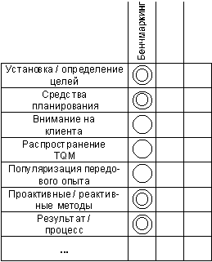
Рис.13-1. Матричная диаграмма средств, необходимых для TQM (пример бенчмаркинга).
Однако бенчмаркинг требует значительных усилий. В каждом единичном случае внедрения системы TQM, компании должны решить будет ли бенчмаркинг постоянным объектом внимания всей компании для внедрения системы TQM (как это имеет место на Xerox); нечто такое, что выполняется верхушкой руководства и специалистами отделов качества для определения целей и задач компании (как это происходит на Motorola), либо это не первоочередной процесс, который не надо запускать с самого начала (как это делается на BBN), где информация, полученная от результатов посещения компании ее клиентами от и около бенчмаркингового исследования и анализа производственного опыта мировых лидеров , является достаточной для мотивации и установки целей и дальнейшего знакомства с системой TQM
Шесть сигм и сокращение цикла времени
Шесть сигм (бездефектное производство) и сокращение цикла времени - это две основных задачи процесса TQM на Motorola. Смысл сокращения цикла времени заключается в следующем: делать все быстрее и эффективнее на каждом рабочем месте в компании. Этот принцип мы обсудим позже. Шесть сигм - это сокращение брака на производстве. Под этим подразумевается статистическое понятие, и к тому же это призыв свести к минимуму количество бракованных изделий и случаи ошибок во всех функциональных процессах компании. На самом деле, полностью девиз звучит так: "Шесть сигм к 1992 году" (в течение четырех лет). Цель этой программы - к 1992 году иметь следующие показатели: не больше трех дефектов на миллион штук изделий. Ниже следующая диаграмма показывает уровни сигм, которые были определены компанией (все это было сделано на основе математики и обсуждалось неоднократно в печатных изданиях фирмы Motorola):
2σ | 308700.0 | шт. на миллион
3σ | 66810.0 | шт. на миллион
4σ | 6210.0 | шт. на миллион
5σ | 233.0 | шт. на миллион
6σ | 3.4 | шт. на миллион
Motorola определяет сигма уровень в единицах дефекта на миллион возможностей для дефекта или ошибки. Эта математическая норма сделала возможным появление такой системы, укладывающейся в рамки метрической системы измерений, которая универсально применима ко всем товарам, услугам и процессам, начиная от выпечки хлеба и заканчивая системой пейджинговой связи.
Motorola проводила широкомасштабные бенчмаркинговые исследования до тех пор пока не забрезжила идея и программа шесть сигм на горизонте. Было сделано одно интересное открытие: когда производственные процессы были приведены к единой норме, конечно, в соответствии с правильным определением уровня сигм оказалось, что в большинстве технологических, производственных и многих других процессов появляются возможности для брака и разного рода ошибок на уровне 4 сигмы. Производство товаров, процесс оформления бухгалтерских платежных документов, доставка и обработка багажа на авиалиниях, выписка медицинских рецептов, письменные заказы, заполнение ордеров на печатную продукцию (подписка), трансферты, ресторанные счета, покупки разного сорта - все эти процессы имеют уровень 4 сигм по количеству моментов, допускающих ошибку или брак. Заметьте, что этот список включает в себя и процесс заполнения медицинских рецептов, это говорит о том, что интеллект или уровень образованности ни коим образом не влияет на количество брака. Скорее всего брак это следствие процесса. Количество авиакатастроф находится на уровне 6,4 сигма (43 случая на миллион), это показывает, что при правильной подготовке и соответствующих процедурах уровень 6 сигм вполне достигаем.
Прямые и достойные конкуренты компании Motorola также стремятся достигнуть уровня 6 сигм. Таким образом, девиз "Шесть сигм к 1992" стал делом открытого соперничества.
Компания Digital также берет на вооружение программу шесть сигм, которую они называют "План для Х" (Х= надежность, производительность, устойчивость) и эта программа имеет следующие характеристики:
дисциплинированный подход к активному лидерству в области дизайна, маркетинга, производства, продажи, услуг и управления,
общая/единая система оценки для всей компании,
сокращение брака в год на 60%,
применимость к каждому - каждый работник создает добавленную стоимость, у каждого есть свои поставщики и клиенты,
шесть этапов, как у компании Motorola ее шестиэтапный процесс,
применимость к любой работе - управление, разработка новых систем, производство, технические работы, продажа, маркетинг,
общий/единый интерес ко всем производственным функциям - отправная точка для удовлетворения запросов клиента; затем улучшение и рационализация процесса; общая оценка и общее количество дефектов на единицу произведенного товара.
Заметьте, что понимание фирмой Digital 6-ти сигм еще и включает в себя идею популяризации данной программы.
Другая важная задача TQM на Motorola - это сокращение цикла времени. К этой цели также стремятся и другие компании в настоящее время. Компания Digital дает свое определение данного понятия:" Структурированный подход к переоценке всего количества времени, затрачиваемого на производство, на основе сравнения с теоретическим оптимумом - основа сокращения всего лишнего времени." Компания в этом случае использует довольно прагматичное определение слова "теоретический": в этом случае оно означает высчитанное оптимальное время, основанное на анализе текущего момента, как это показано на примере их 4-х этапного процесса, ведущего к сокращению цикла времени.
Опишите действительный процесс. (время)
Определите теоретический процесс. (время)
Проанализируйте и устраните разницу (Д дельта) между ними.
Попытайтесь добиться выполнения теоретического показателя.
Пункт 1 предполагает составление графика существующего процесса, где каждый сотрудник анализирует свою работу, а непосредственное начальство проверяет были ли исключены все лишние занятия и обязанности, на которые уходит рабочее время. Выполняя пункт 2 данного плана, люди размышляют какие этапы их производственных процессов лишние и как долго нужно их сохранять, если работа продвигается гладко. Третий этап существует для внесения соответствующих коррективов в производственные процессы. Теперь имея новый опыт, сотрудники начинают снова анализировать какой же должен быть теоретический оптимальный вариант.
Цели компании должны быть честолюбивыми, чтобы таким образом можно было встряхнуть людей, зарядить их на достижение этих целей. Если была установлена цель получения 10% улучшения, то эти 10% могут быть достигнуты. Люди склонны к рационализации существующих структур. Цель на 50% улучшения качества может быть тоже достигнута. Тем не менее, все теоретические расчеты необходимо проводить не начальством, поскольку подчиненные могут не принять цифры спущенные сверху, а на более низком уровне.
Различные компании в своих отчетах докладывают о схожих наблюдениях, фактические цифры перерасхода производственного времени могут быть от 5% до 500%. Джордж Фишер (президент Motorola), разговаривая с членами центра по управлению качеством, сказал, что возможно 25% от общего дохода приличной компании вылетает в трубу вследствие непроработанности процессов на предмет экономии времени. Это хорошо иллюстрирует пример в Digital: практически впустую тратится 332 минуты рабочего времени в одном из технологических процессов, теоретический расчет показывает цифру 57 минут, таким образом, потенциальный перерасход рабочего времени составляет 570%.
Программа сокращения цикла времени вполне применима как на фабрике или заводе так и в любой другой сфере бизнеса.
Шигео Шинго - японский гуру философии "Точно в срок" (комплекс мероприятий доставки продукции заказчику, исключающий залеживание товаров на складах, что позволило вообще избавиться от инвентаризации), долгое время занимался тем, что помогал экономить часы, которые тратились впустую во время организации и открытия новых предприятий за счет исключения ненужных действий. Вот один из примеров: он исключил процесс механического хождения в мастерскую, чтобы взять нужный гаечный ключ, просто приварив этот ключ к гайке.
Во время автогонок в Индианаполисе, где участвуют до 500 машин, механики меняют четыре колеса и заливают бак за 20 секунд. Они достигли этого результата, пристально изучая процесс, исключая все лишнее, а улучшая то, что возможно улучшить; они записали на видеопленку свою работу и просматривая ее шаг за шагом вырезали все лишние действия.
Гораздо больше заложено в программе компании Motorola по достижению уровня шести сигм и сокращения цикла времени, чем просто произведенные расчеты и установленные цели. Они проводили бенчмаркинг, чтобы создать значимые цели для каждой функциональной области. У них разработано огромное количество подготовительных курсов, обучающих правильному использованию инструментов и механизмов по качественному улучшению, методу командного управления, методике выбора и установки целей, технологии повседневной работы. Но в настоящем разговоре, мы адресуем вас к преимуществам шести сигм и сокращению цикла времени как двойной цели программы TQM
Основные факторы, мотивирующие выбор главных целей бизнеса
Билл Смит из компании Motorola определил эти факторы следующим образом: серьезные продвижения вперед в области улучшения уровня бездефектного производства (шесть сигм) и сокращение цикла времени позволит добиться ощутимых улучшений в области каждой отдельной задачи вашего бизнеса. Рисунок 13-2 с помощью матричной диаграммы показывает как это можно осуществить. Компания Motorola фактически определила этот метод для своего собственного дела. Процент выхода из строя полупроводниковых узлов в полевых условиях и процент неполадок в тех же самых узлах после их установки вполне сходится с теми же цифрами, которые получаются в лабораториях технического контроля фирмы при тестировании продукции.

Применимость к различным функциям
Уровень бездефектного производства и цикл времени служат положительными факторами не только в достижении важных деловых целей; эти методы качественного улучшения применимы практически к любому производственному или техническому процессу. Мы знакомы со случаями, когда метод шести сигм имел превосходный эффект на хлебопекарном производстве, а метод сокращения цикла времени неплохо себя зарекомендовал в сфере закрытия и аудита бухгалтерских книг. Как и 5 зол (недостатков) эти два метода качественного улучшения практически универсально применимы.

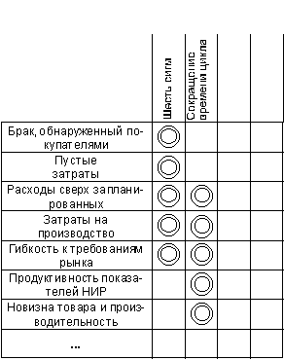
Рис. 13-2. Эффект от сокращения уровня брака и улучшения времени цикла, который сказывается на деловых целях компании.
Простота развертывания целей
Система TQM, принятая на Motorola, включает в себя экстенсивную и очевидную политику определения целей и задач в рамках всей масштабной политики компании. (Она будет рассмотрена далее в 14 и 15 главах). Этот процесс начинается с установления корпоративных целей, затем следует этап планирования с целью донести значения этих целей и задач до каждого менеджера и далее до каждого работника. Если каждая отдельная группа людей, отдел, бригада и т.д. достигнет свою цель, тогда и вся компания как единое целое выполнит корпоративную задачу. Оказалось так, что шесть сигм и сокращение цикла времени, эти две задачи органично вписываются в общую схему определения задач. Если поставлена цель достичь уровня шесть сигм в производстве определенного изделия, тогда та же самая цель стоит перед группой людей, собирающих отдельные узлы данного изделия и всего процесса сборки в целом. Цикл времени - это уже следующий по порядку процесс, его просто добавляют к общей схеме улучшения качества, таким образом, если решено сократить время на половину, это является актуальной целью для всех звеньев сборочной цепочки.
Золотая середина между ориентированностью
на процесс и направленностью на результат
Наиболее четко можно представить себе выгоду от внедрения шести сигм и сокращения цикла времени из 5-ти ступенчатой таблицы, которая суммирует все цели этих программ. Но, чтобы составить такую таблицу, необходимо уже иметь определенную схему работы с клиентами и данные, дабы сделать возможным достижение желаемых целей. Планирование в компании Motorola подразумевает понимание процесса планирования как такового. Такое же понимание деловых процессов особенно важно для выполнения программы сокращения цикла времени.
Мы слышали и другое объяснение: если установленные цели в достаточной степени честолюбивы, у людей нет другого выбора как осуществлять процесс постоянного, непрерывного качественного улучшения; поскольку менее значимые дела могут стать причиной неудачи компании в достижении целей, определенных на следующий год. Но в деловом мире сколь угодно много примеров, когда амбициозные цели компаний не были достигнуты. Нужно понять, что тот элемент, который помогает, способствует компании Motorola в ее постоянных достижениях - это система TQM
Баланс проактивных и реактивных методов
Motorola - это высокоразвитая в техническом плане компания с пол ной автоматизацией многих технологических процессов. Большая часть усилий, направленных на качественное улучшение, затрагивает не бесконечные цепочки рабочих, работающих на конвейерных линиях компании, эти усилия направлены в сторону инженерно-технического персонала, либо групп сотрудников, осуществляющих межфункциональную работу, которая вовлекает в единый процесс как и рабочих конвейерных линий так и инженерный состав. В этом случае в командах присутствуют знания и опыт, что в свою очередь делает возможным существенные изменения в лучшую сторону рассматриваемых процессов. К тому же, скорость с которой все меняется в электронной промышленности, в области дизайна, делает более желаемыми проактивные методы нежели стиль реактивных методов. Усилия шести этапов компании Motorola по достижению уровня шести сигм как раз направлены в область дизайна продукции и в меньшей степени в область устранения неполадок технического плана.
Пятый этап шестиэтапного процесса - это детальные проверки процесса на предмет возможных ошибок и устранения всякого рода задержек. Помимо этой работы, задача пятого этапа еще и слежение за процессом качественного улучшения. Если этот процесс так и не движется, то в течение всего этого этапа идет использование инструментария 7-ми этапного курса по качественному улучшению, другими словами, применение реактивных методов. В компании Xerox так же не забывают использовать и применять реактивные методы в проактивной среде. По аналогии с вышесказанным 4 этап 7-ми этапного курса по качественному улучшению, имеет своей главной задачей планирование решения. Чтобы найти правильное решение, необходимо знать ныне действующий технологический процесс, заказчиков и их потребности, а затем создавать новый (хотя похожий) процесс, чтобы стало возможным более полное удовлетворение запросов клиентов - другими словами налицо использование проактивных методов. На рисунке 13-3 суммированы совместные усилия, созданные двойным фокусом на шесть сигм и сокращением цикла времени
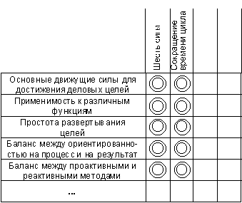
Рис. 13-3. Выгодные аспекты внедрения шести сигм и программы сокращения цикла времени.
Глава 14. Менеджмент "хошин"

Менеджмент "хошин" определенным образом объединяет деятельность людей, работающих в одной компании так, что бы фирма могла достичь свои основные цели и быстро среагировать на меняющуюся окружающуюся обстановку. Менеджмент "хошин" активно вовлекает всех менеджеров в годовой цикл планирования работ компании, обеспечивая, с одной стороны, важную стратегию всеобщего участия и, с другой стороны, четкое регулирование при движении к заданной цели.
Что представляет собой менеджмент хошин
Некоторые аспекты явления, позднее получившего названия менеджмент "хошин", были ранее испробованы некоторыми японскими компаниями во второй половине 1960-х г.г. Среди этих компаний были корпорации Toyota, Komatsu, шинная компания. К концу 60-х, началу 70-х г.г. были сформулированы основные понятия менеджмента хошин. Менеджмент "хошин" получил быстрое распространение и стал одним из главных компонентов системы тотального управления качеством). Японцы назвали его "hoshin kanri". Другие авторы называют этот вид менеджмента: как управление по заданным установкам или развертывание установок.
Менеджмент "хошин" и объединение работы фирмы.
Менеджмент "хошин" имеет три объединительные задачи:
- Он направлен на объединение всех служащих, работающих в фирме, в стремлении к достижению основных целей компании. При этом используется косвенное давление, создающее атмосферы настойчивости в работе. Таким образом, даже почасовые работники выбирают такой вид деятельности, который имел бы стратегически важные цели.
- Менеджмент "хошин" направлен на объединение всех видов выполняемых заданий, будь то привычная ежедневная работа или работа по улучшению деятельности, в стремлении к достижению крупных успехов компании (создания прорывов) в деятельности фирмы. Менеджмент "хошин" направлен на объединение и координацию усилий и ресурсов.
- Менеджмент "хошин" направлен на быстрое и эффективное приведение целей и деятельности компаний в соответствие с быстрыми общественными и другими изменениями.
Следующие рисунки иллюстрируют эффект применения менеджмента "хошин" при движении к основным целям компании.
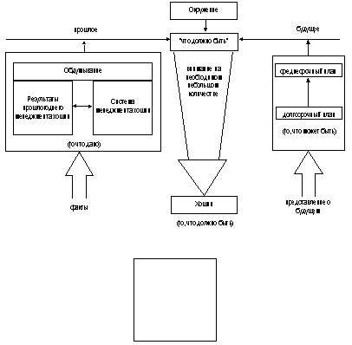
Первому рисунку соответствует слабая координация усилий сотрудников фирмы и малые усилия для достижения цели, второму – идеальная координация и оптимальная ориентация всего потенциала на достижение цели, третьему – быстрая ориентация усилий сотрудников и основных целей фирмы на изменение внешней среды.
Менеджмент "хошин" также имеет и другую цель - заставить менеджеров выполнять работы цикла как часть своей ежедневной работы и, таким образом, развивать квалификацию менеджеров .
Компоненты и этапы менеджмента "хошин"
Основные компоненты менеджмента "хошин" показаны на рис. 14-1.
Как показано в верхнем левом углу модели, долгосрочные и среднесрочные планы и цели должны устанавливаться в соответствии с внешними изменениями. Исходя из среднесрочных планов разрабатываются ежегодные "хошины" установки, имеющие целью заявить желаемые результаты на год, плюс - средства выполнения желаемых результатов и их измерения. В идеале каждый "хошин" должен включать пять элементов:
"Хошин" = установка, имеющая целью заявить желаемые результаты на следующий год
+ концентрация используемых средств
+ выбор метрики измерения улучшений
+ установка контрольной величины, используемой для принятия решений
+ установка даты крайнего срока исполнения.

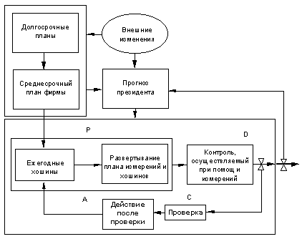
Рис. 14-1. Менеджмент "хошин"
Концентрация используемых средств достигается следующими шагами:
- Создавайте товары, которые привлекали бы внимание покупателей, путем улучшения исследования рынка.
- Повышайте уровень соответствия товаров запросам покупателя, используя таблицы качества.
- Старайтесь обеспечивать все доставки товаров вовремя, путем улучшения процесса работы. Улучшайте качество технологического процесса путем статистического контроля результатов процесса.
Метрика измерения улучшения представляет собой, например, темп поставок, осуществляемых вовремя.
Конечная величина измерений - 100 %.
Дата крайнего срока исполнения - март 1993 года.
Следующим этапов модели на рис. 14-1 является развертывание начальных (или высокого уровня) ежегодных хошинов в самой компании. Другими словами, развивается иерархия подцелей и средств для их выполнения. Все это происходит в соответствии с хошинами высокого уровня. На каждом более низком уровне хошины имеют тот же формат, но они более специфичны.
Далее, проводится контроль, осуществляемый с помощью плана измерений. Он направлен на ежемесячную проверку, во-первых, исполнения целей и подцелей, во-вторых, спланированных средств для их выполнения, в-третьих, на принятие определенных корректирующих мер, если цели и средства не выполняются. Ежегодный хошин можно считать исполненным, если достигнута контрольная величина измерения.
Когда приходит время составлять план на следующий год, сначала анализируются данные, с помощью которых были проведены средства исполнения, и проверяется то, что было достигнуто. Это необходимо для того, чтобы узнать какие требования должны быть улучшены в следующем цикле и какие решения приняты по соответствующим действиям. Также, ежегодно, президент делает прогноз менеджмента "хошин", и предлагает ряд улучшений эффективности системы; осуществляет прогноз любых внешних изменений, а также долгосрочных и среднесрочных планов фирмы.
Проактивная, реактивная и контролирующая фазы менеджмента "хошин"
Менеджмент "хошин" включает основные элементы модели WV - проактивную, реактивную и контролирующую фазы.
В проактивной фазе регулируются долгосрочные, среднесрочные задания и планы, при этом принимаются во внимание внешние изменения. В соответствии с основными принципами TQM система менеджмента "хошин" сама подвергается управлению, диагнозтированию и улучшению.
Реактивную фазу естественнее всего представить как годовой цикл PDCA:
- Планирование: разработайте годовые хошины высшего порядка и введите их действия в организацию; разработайте план контроля, осуществляемого при помощи измерения.
- Выполнение: исполняйте хошины в течение всего года.
- Проверка: проанализируйте, почему хошины были не выполнены - не сработали запланированные средства или запланированные средства были не выполнены?
- Действия после проверки: решите, что нужно улучшить в следующем году.
Фаза контроля проводится в течение всего года. Фирма использует контроль, осуществляемый при помощи плана измерений, для проверки результатов. Компания контролирует результаты процесса и средства, используемые в этом процессе, таким образом, что запланированные средства фактически выполнялись. А корректирующие меры применяются только в том случае, когда средства и результаты не удовлетворяют заранее запланированным контрольным показателям.
Как показывает рис. 14-2 , в системе менеджмента "хошин" существует пересечения между проактивной, реактивной и контролирующей фазами. Проактивные и реактивные фазы частично совпадают на участке ежегодных "хошин"ов высокого уровня. Реактивные и контролирующие фазы совпадают на участке использования контроля, осуществляемого при помощи плана измерений, с целью проверки состояния дел в течение года. Контролирующий этап - это часть фазы “Выполнение” (цикла PDCA) реактивного этапа.
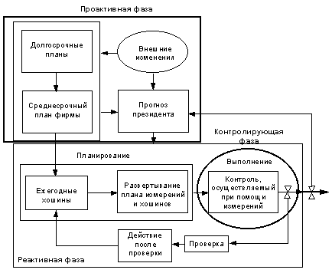
Рис. 14-2. Проактивная, реактивная и контролирующая фазы менеджмента "хошин"
Следует заметить, что очень многопланово используется цикл PDCA в менеджменте "хошин". Во-первых, существует внутренний цикл PDCA в контролирующей части менеджмента "хошин". Во-вторых, существует ежегодный реактивный цикл PDCA. В-третьих, существует внешний цикл PDCA, который начинается с долгосрочного и среднесрочного планов , проходит ежегодное развертывание и исполнение , затем проводится диагностическая проверка и осуществляются заключительные действия после проверки , которые имеют целью улучшить систему менеджмента "хошин". Эти три цикла PDCA находятся в соответствии с общей целью компании.
Ниже мы рассмотрим фазы менеджмента "хошин" в соответствии с рис. 14-2.

Фаза 1. Стратегическое планирование (проактивная фаза)
Текущая ежедневная система менеджмента компании и ежедневные способы выполнения работы служащими должны, в идеале, обеспечивать постоянное улучшение процесса, например, в вопросе соответствий запросам покупателя (см. верхний левый угол рис. 14-3). Однако, анализ деталей может подсказать, что требуется более мощный темп улучшений. В этом случае компании должны проанализировать это расхождение между тем, что существующая система менеджмента может обеспечить и тем, что действительно требуется. Затем руководство фирмы может заострить особое внимание на основных факторах, которые мешают достаточно быстрому улучшению существующей системы, и спланировать решения по их предотвращению. Эти решения будут проводится с применением стандартных способов по аналогии семи шагов “кругов качества”. Семь способов для диагностирования истории менеджмента и усовершенствований также могут быть использованы. Когда решение вступает в действие, то можно наблюдать две его части. Во-первых, вероятно будет необходимо улучшить работу служащих, и , во-вторых, перед служащими встанет необходимость выполнять какие-то новые задания. В обоих случаях, уже пересмотренная система ежедневной работы должна обеспечивать нужный темп улучшения системы соответствий требованиям покупателя.
Менеджмент "хошин" обеспечивает постоянную схему для вычисления разницы между тем, что компания может выполнять, и тем, что она должна выполнять. Эта разница определяет какие необходимы улучшения, обеспечивает поток решений, проходящих через фирму таким образом, что каждодневная работа действительно изменяется. У Вас есть возможность рассмотреть схематическое представление ежегодного процесса планирования хошинов на рис. 14-4.
Нужный объем работ компании продиктован новой работой, а также окружением и предвидением руководством будущего. Обращаясь к прошлому, нужно отметить, что у фирмы есть определенные накопленные факты (при условии существования порядка их использования). Реактивная фаза цикла PDCA модели менеджмента "хошин" имеет дело с тем, что действительно дано. Проактивная часть модели менеджмента "хошин" направлена на окружение (нечто данное и что компания должна открыть для себя) и на будущее (нечто желаемое). Когда все необходимые требования компании известны, руководство фирмы должно объединить служащих и выполняемые ими задания в соответствии с тем, что они могут сделать для разрешения этих требований. План "хошина" и его развертывание решает эти проблемы, предоставляя служащим необходимые средства для изменения стиля своей работы

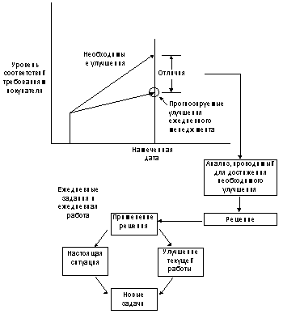
Рис. 14-3. Анализ разницы между запланированными и требуемыми улучшениями
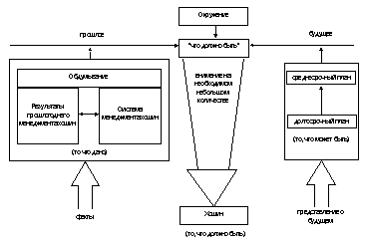
Процесс создания среднесрочного плана
Рассел Аков (Russel Ackoff) предложил несколько интересных методов развития “видения будущего”. Он назвал этот процесс “планирование наоборот” . Методы Акова совместимы со среднесрочным планом менеджмента "хошин".
Метод планирования Акова, которому он дал определение в своей книге “Создание корпоративного будущего”, состоит из пяти этапов; три из которых приводятся ниже.
Этап 1: анализ ситуации. Анализ ситуации, или как называет ее Аков “устранение беспорядка”, представляет собой выявление проблем и возможностей. На этой стадии анализируются все текущие аспекты работы компании и ее служащих; определяются источники помех в работе; экстраполируется прошлая и текущая деятельность фирмы (при условии, что ежедневная работа проходит в обычном режиме).
Этап 2: планирование конечного этапа работы. Планирование конечного этапа работы означает составление плана желаемого будущего. Этот этап включает проектирование организационной структуры и систем менеджмента. Но самым интересным аспектом является “идеализированный замысел” (как назвал его Аков). Идеализированный план представляет собой мощный метод определения желаемого будущего и планирования эффективных и практичных средств для его достижения. Идеализированный план - это не проектирование “компании будущего” , это проектирование компании, которую Вы бы хотели иметь сейчас.
Идеализированный план имеет следующие свойства:
- Исходите из предположения, что системного окружения нет, есть одинаковое окружение.
- Проектируйте технически выполнимую новую систему (обдумайте возможности выполнения этой системы в момент ее существования, а не стоимость ее ввода в действие).
- Удостоверьтесь, что новый план действительно жизнеспособен при существующих обстоятельствах.
- Знайте, что новая система устраняет беспорядок.
- Запомните, что новая система предполагает быстрое изучение и адаптацию.
Для составления идеализированного плана Вам необходимо оформить заявление целей, которое содержало бы полезную информацию о деловой направленности вашей фирмы, способах работы и планах на будущее. Вам также будет необходимо особо выделить специфические свойства плана. Например, подчеркнуть:
- Какие товары или услуги должна производить компания, и каковы будут их отличительные черты.
- Каким образом изделия должны продаваться (где, кем, на каких условиях, цены).
- Как должны обслуживаться товары.
- Где и как должны производиться товары.
- Какой вид работ по обслуживанию должен производиться внутри фирмы, а какой за ее пределами.
- Способы организации фирмы и ее управления.
- Особенности политики работы с кадрами.
- Методы финансирования деятельности компании.
- Меру предполагаемой ответственности.
Следующий шаг - это составление плана, обладающего всеми желаемыми свойствами. Планирование начинается с чистого листа бумаги. Для начала составителям необходимо представить, что старые системы не существуют. Это освобождает их от вычислений и обдумывание способов как попасть оттуда где они сейчас , туда где они хотели бы быть; это сдерживает то, что обычно препятствует изменениям.
Основная ценность идеализированного плана состоит в том, что составители могут видеть отличия и сходства между существующей системой (анализируемой на первом этапе)и идеализированной (анализируемой на втором этапе). Однажды поняв эти положения для сравнений, они могут планировать средства для перехода от того, что имеют на данный момент к тому, что хотели бы иметь в будущем.
Этап 3: планирование средств. Планирование средств представляет собой создание средств, с помощью которых достигаются желаемые результаты. Обладая всей информацией о том, какой план (больше чем просто доля участия в рынке, годовой доход и цели получения доходов) хочет иметь фирма, составители могут приблизить путь от старого к новому плану. Одним из методов, предложенных Аковым, является последовательное применение существующих ограничений к новому плану до тех пор, пока не вернетесь к старому. Это проиллюстрировано на рис. 14-5.
На этом этапе составители обладают схемой аннулирования ограничений в существующей системе, которая мешает системе стать новой. Они называют этот процесс планированием средств.
Аков убежден, что результатом работы, выполняемой на первом, втором и третьем этапах, станет лучше организованный и легко выполняемый план, в отличие от того , который создан на основе обратной стратегии (начиная от настоящего и двигаясь к осуществлению новых задач)

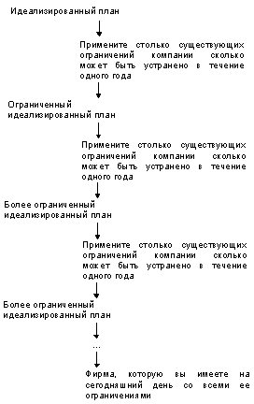
Рис. 14-5. Планирование средств с применением ограничений к идеализированному плану
Обычный (старый) процесс планирования работы фирмы выглядит следующим образом: компания решает какие задачи будет осуществлять в течение десяти лет, и затем составляют план работы на их основе; составители разрабатывают схему выполнения одной из десяти задач в год, составители не обеспечивают детального плана ежегодных изменений, которые должны происходить в фирме; составители не понимают какой компания должна стать, чтобы достигать эти цели. Таким образом, типичный процесс работы планирования фирмы предполагает 10-ти годовое усилие в достижении цели, без ясного понимания того, какие изменения в работу компании эти цели должны привнести, и без составления плана этих изменений
В системе планирования Акова составители подготавливают анализ ситуации достаточно ясным для того, чтобы понять каково настоящее место компании, где компания останется до изменений и каковы превентивные изменения. Затем составители моделируют идеализированный план с целью определения свойств фирмы, которую они хотели бы иметь сейчас ; конечно если смогут создать идеально конкурентноспособную компанию сегодняшнего дня. Затем создатели моделируют путь, который необходимо пройти от “идеальной” компании к “настоящей”. Просто “переворачивая” этот способ, они получают доказуемый путь достижения фирмы сегодняшнего дня к фирме будущего, и намного короче, чем десять лет.
Методы Аковы отлично вписываются в методы системы TQM (рис. 14-6).
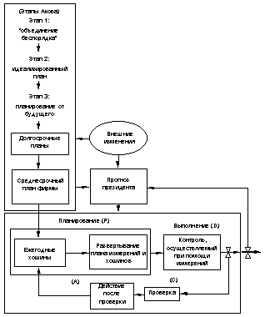
Рис. 14-6. Переплетение средств планирования Акова с методами менеджмента "хошин"
Установка целей. Изучение опыта работы NEC Shizuoka
Фирма NEC Shizuoka была создана в 1969 году; к 1991 году она имела 1 350 служащих и оборот продаж в 4,8 млрд. Основными изделиями фирмы являются: модемы, факсимильные аппараты, пейджеры, сложные телефонные аппараты, персональные компьютеры и портативные терминалы.
Компания обладает следующими характеристиками:
- широким диапазоном выпускаемых товаров: от средств связи до компьютеров;
- методами унификации разработок и производство при помощи производственных конвейеров;
- способами реализации “промышленность 2.5” путем приведения в действие управляемых автоматически производственных конвейеров;
- системой корпоративных действий, тесно связанных с местными объединениями и сообществами.
Понятие “промышленность 2.5” представляет собой адаптацию экономического жаргона, где первичной отраслью промышленности является сельское хозяйство, затем производство и на третьем месте - сфера услуг. Фирма NEC Shizuoka имеет целью найти свое место между отраслями производства и сферой услуг, то есть занять положение “промышленности 2.5”.
Развитие цели фирмы NEC Shizuoka подвержено огромному влиянию со стороны основной компании. Общая цель работы фирмы формулируется следующим образом: “NEC под девизом Компьютеры и Средства Сообщения стремится помочь сообществам всего мира достичь более глубокого взаимного понимания и развертывания человеческого потенциала”. В смысле трех уровней целей, представленных в Главе 8, это может считаться благородной целью. Исходя из общей цели работы фирмы, NEC также имеет ряд обязательств:
- предоставление высших приоритетов для удовлетворения запросов покупателя, достигаемого неустанными усилиями по обеспечению лучшими товарами и услугами;
- создание определенных ценностей для общества, при активном развитии новых границ в науке и технологиях;
- выявление личных уникальных свойств каждого служащего и привнесение их потенциала в работу;
- поощрение автономности духа каждой группы служащих и филиалов, что способствует интеграционной силе организации в целом;
- выполнение обязанностей как части обязанностей, выдвигаемых обществом;
- повышение доходности с целью облегчения динамичного внутреннего роста и вклада в развитие общества.
В контексте корпоративных целей и обязанностей фирмы , компания NEC Shizuoka утвердила следующие положения своей политики:
- высшие приоритеты менеджмента нацелены прежде всего на качество;
- пожелания клиента имеют первоочередное значение;
- процесс организации рабочего места должен происходить таким образом, чтобы оно стало местом полной реализации личного потенциала каждого служащего.
Фирма NEC Shizuoka также имеет девиз: “Незамедлительно реагировать, если в опасности качество товара.” Фирма NEC Shizuoka начала выполнение программы TQM в 1983 году, в ответ на изменение рынка, а именно, диверсификацию (внесение разнообразия) нужд покупателя, огромные технологические инновации и более короткие циклы действия и использования товаров, а также в ответ на интенсификацию ценовой конкуренции для поддержания участия конкурентноспособной продукции на рынке. Имея в виду эти рыночные изменения, компания сделала вывод о том, что она обладала недостаточными системами для включения качества в процесс планирования производства; и занимала пассивное положение в бизнесе из-за чрезмерной опоры на фирму NEC.
Цели программы TQM фирмы NEC Shizuoka говорят об их желании стать:
- компанией, которая может так называемым “вертикальным” способом управлять всем, начиная от разработок и планирования до перевозки товаров, тем самым обеспечивая покупателей нужными изделиями;
- компанией, которая соединяет в своей работе повышение качества и понижение стоимости как при планировании, так и на каждом этапе изготовления;
- компанией, которая может позитивно подвергать сомнению цели менеджмента, и в то же время их достигать;
- объединением людей, осознающих свои проблемы и желающих их решить.
Для достижения этих целей фирма NEC Shizuoka выбрала следующие действия:
- Обеспечение должного качества путем усиления внимания на контроле источников:
  - укрепления и расширения возможностей планирования;
  - повышения гарантии качества товара при планировании и на всех этапах производства;
  - улучшения всестороннего контроля за производством, который должным образом подчиняется всем изменениям.
- Достижение целей менеджмента при помощи активизации действия менеджмента "хошин".
- Восполнение человеческих ресурсов.
Подводя итог, следует сказать, что NEC Shizuoka - это часть корпорации NEC и все компании NEC имеют одно общее сходство - это девиз: ”Компьютеры и Средства Сообщения”. Основываясь на своих общих чертах с корпорацией NEC, фирма NEC Shizuoka разработала свою политику, с помощью которой создала программу Видение 2001, или среднесрочный план. Видение 2001 является основой ежегодного плана. Установка всех этих целей может быть отражена схематически, и показана в Таблице 14-1, включающей ежегодные цели, выводимые из долгосрочных.
Таблица 14-1. Процесс установки целей фирмой NEC Shizuoka
Общее сходство | Компьютеры и Средства Сообщения
Политика компании | - прежде всего качество  - прежде всего покупатель  - развитие потенциальных возможностей служащих

Видение 2001 (среднесрочный план) | - объем общих продаж1.4 млрд $,  внимание компании на автоматизацию работы,  уважение ко всем работникам,  увеличение объемов развития новой продукции и автоматизации производства,  и т.д.
Годовой план (1990) | - наиболее важные положение проводимой политики:  полное выполнение положения об отношении к служащему  быстрое введение и адаптация системы разнообразия и объема выпуска продукции  и т.д.  2) цели:  снижение цен,  внедрение производственной автоматизации нуждается в первоначальном анализе,  автоматизированные системы производства  и т.д.  3) основы менеджмента:  ранее - основная роль за производством,  теперь - основная роль должна быть за моделированием плана и производством

Фаза 2. Развертывание хошинов
Компания, проанализировав свое будущее и прошлое и, таким образом, получив ежегодный "хошин", должна применить его в действии.
Существуют три основные действия "хошина": передвижение вверх и вниз “уровней абстракции”, осуществление развертывания "хошина" только на основе проведенного анализа и применение метрики для измерений успешности выполнения целей и средств.
Продвижение уровня абстракций
Существуют несколько способов передвижения уровня абстракции при реализации менеджмента "хошин". Например, Вы можете двигать от среднесрочного плана к годовому, и двигаясь вниз - развивать иерархию менеджмента (рис. 14-7).
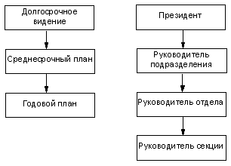
Рис. 14-7. Развитие иерархии “вниз”
Для понимания целей и анализа основных причин неудач, Вы также можете двигать вверх и вниз составленную иерархию выполнения процессов. Например, механизмом можно считать процесс построения диаграммы Ишикавы (рис. 14-8)

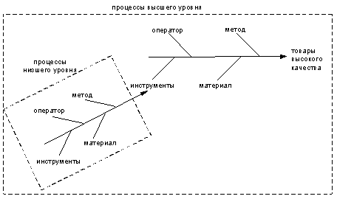
Рис. 14-8. Развитие процессов высшего уровня на основе низших
Основание для развертывания процессов. Факты и анализ
Далее мы проследим простой пример развертывания "хошинов", начиная от президента до групп - функционеров (исполнителей). Каждый из "хошинов" имеет стандартную форму:
Результаты производства - Метрика - Цель. В этот пример не включено еще одно положение: о дате окончательного выполнения работ. Варьирование единиц измерения на каждом уровне развертывания типично, и единицы измерения могут отличаться от одного "хошина" к другому на одном и том же уровне. Развертывание пройдет множество уровней организации, возможно до уровня небольших секций⁽¹³⁾.
Представим, что исходя из анализа прошлого, окружающей среды и видения будущего, президент делает заключение, что годовой "хошин" должен быть следующим: “Снижение цен на 20% при уменьшении продолжительности производственного цикла”. Следующим шагом является развертывание подходящих "хошинов" в каждом из функциональных отделений, которые располагаются ниже уровня президента (рис. 14-9).

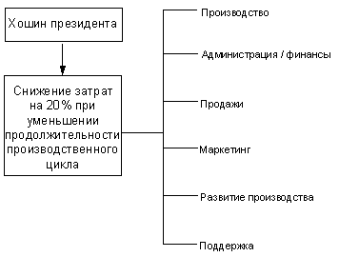
Рис. 14-9. Развертывание "хошинов" в функциональных отделениях фирмы
Факты и анализ необходимы для развертывания "хошина", начиная от одного уровня и спускаясь вниз до другого. Анализ фактов и основных целей позволяет сосредоточить работу при выполнении "хошина" на нескольких основных задачах.
Президент и руководители подразделений должны определить, что мешает компании в достижении основных целей; подчиненные президента должны выполнить тоже самое. Другими словами, для того, чтобы выполнение целей и средств стало ощутимым, Вы должны стратифицировать все факторы, такие как рынок, покупатели, товары, источники вероятного снижения цен и т.д. Например, Вы анализируете какие товары продавались по сниженным ценам, уровень продаж каких товаров увеличился за прошлый год и где временной цикл может быть уменьшен (рис. 14-10)

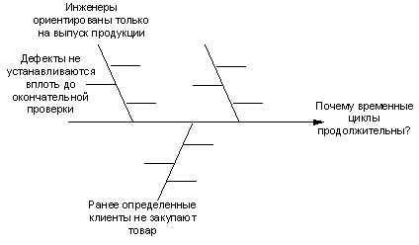
Рис. 14-10. Анализ поступающих фактов об основных целях
Президент и руководители подразделений собирают данные, стратифицируют их и затем выбирают самую крупную проблему следующего уровня для развертывания "хошина".
На более низших уровнях, анализ начинается с вопроса: “Что в нашем подразделении мешает нам обратиться к ранее предложенному "хошину "?” Например, в предыдущем примере, руководитель отдела производства может задать такой вопрос: ”Что мешает нам уменьшить продолжительность производственного цикла?” Еще раз проводится систематический, основанный на фактах анализ; при этом используется, например, диаграммы Парето) и Ишикава, а также семиэтапный цикл PDCA

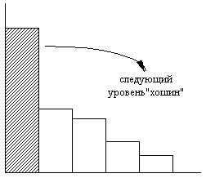
Рис. 14-11. Стратификация с целью выбора проблем для "хошина " следующего уровня
В результате этого анализа, руководитель отдела производства может заключить, что основной причиной неспособности производства достичь президентского "хошина" являются “неотвечающие требованиям системы поставки и учета товаров”. Подобным образом, каждый отдел, выполняющий производственную функцию, должен определять, что именно мешает им в выполнении президентского "хошина".
Рис. 14-12 показывает каков может результат анализа каждой функции, направленного на выявлении причин, мешающих выполнению президентского "хошина".

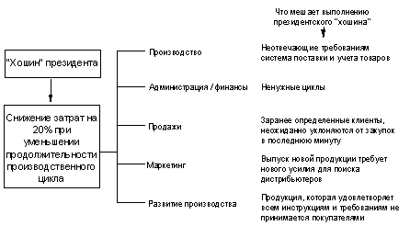
Рис. 14-12. Функционально-уровневый анализ помех при выполнении президентского "хошина"
Исходя из этого анализа, каждый менеджер, отвечающий за выполнение определенных функций, может определить подходящие "хошины" для развертывания президентского "хошина" во всех отделах производства. Факты, анализ, а также средства и цели используются для развития "хошинов". Табл. 14-2 дает информацию о "хошинах", которые могут быть разработаны, на основе данных, представленных на рис. 14-12.
Таблица 14-2. Развитие "хошинов" в функциональных подразделениях
Функция | Что мешает выполнению президентского "хошина" | "хошин" функционального подразделения
Производство | неотвечающие требованиям система поставки и учета товаров | уменьшение продолжительности производственного цикла на 50% путем осуществления системы своевременных поставок
Администрация и финансы | ненужные циклы | уменьшение основных административных и финансовых циклов на 40 % путем применения схематизированных процессов и устранения работы NVA
Продажи | заранее определенные клиенты, неожиданно уклоняются от закупок в последнюю минуту | уменьшение среднего цикла продаж на 30% путем уменьшения количества заранее определенных клиентов, которые не делают закупки
Маркетинг | выпуск новой продукции требует нового усилия для поиска дистрибьютеров | уменьшение среднего времени, затрачиваемого на выпуск продукции на 50% путем разработки стратегических объединений
Развитие | продукция, которая удовлетворяет всем инструкциям и требованиям не принимается покупателями (прошедшими beta-тест) | уменьшение среднего времени, затрачиваемого на выпуск новой продукции на 30 %, путем повышения понимания служащими требований покупателя.
Описанная здесь система развертывания "хошина", фокусирует основное внимание на поиски процесса для достижения желаемого уровня выпуска продукции. При таком подходе эта система представляется очень мощной. Тем не менее, ее недостаток состоит в отсутствии возможности точно сформулировать, что привносит в результаты производства высшего уровня каждое средство. Менеджмент "хошин", будучи разработан в Японии, имеет лекарство от этой неудачи. Мы возвратимся к этому вопросу в конце главы.
Давайте рассмотрим пример такого развертывания, спускаясь с уровня на уровень, например, при осуществлении продаж. В рассматриваемом нами примере, "хошин" продаж представляет собой следующее положение: “Уменьшение среднего цикла продаж на 30% путем уменьшения числа заранее определяемых клиентов, которые не осуществляют закупок.” Внутри отдела продаж существуют два подотдела: прямых продаж и отдел по поддержке продаж. Каждый из них должен собирать факты и анализировать причины невыполнения "хошина" продаж. Рис. 14-13 отображает проводимый ими анализ
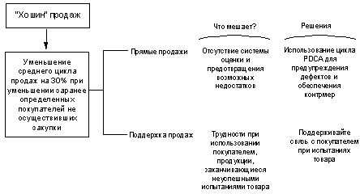

Рис. 14-13. Анализ помех при выполнении "хошина" продаж
Также Вы должны использовать факты для объединения процесса выполнения. На данном уровне "хошин" менеджера обозначает желаемый объем выхода продукции, а также средства, считающиеся подходящими для достижения этого объема. Эти "хошины" переходят в отчеты менеджеров. Далее менеджеры составляют "хошины", которые подтверждают правильность составленных ранее. Тем не менее, могут быть разногласия. В ходе работ, осуществляемых между функциональными уровнями, менеджеры используют факты для проверки обоснованности и выполнимости "хошинов" или для их установки. Эти факты перемещаются “вперед” и “назад” на стандартных таблицах данных или сообщаются при прямых переговорах. Такой процесс объединения "хошинов" с помощью основанного на фактах анализа, известен в Японии под названием “Кетчбол” . “Кетчбол” обозначается следующим символом . “Кетчбол” - это не просто обсуждение противоречивых желаний и требований, это согласование плана с фактами. “Кетчбол встречается во всей иерархической системе (рис. 14-14

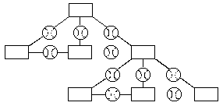
Рис. 14-14. Объединение "хошинов" с помощью “Кетчбол”
Результатом завершения анализа фактов и процесса кетчбол (согласования) на всех уровнях является развертывание "хошина" (рис. 14-15).
Какой объем контроля должен обеспечивать менеджер по отношению к подчиненным при развертывании "хошинов"? В своей книге Total Quality Control for Managment Тотальный Контроль Качества в Менеджменте, Masao перечисляет следующие основные установки для менеджеров, выполняющих "хошины":
- Цели составляются таким образом, чтобы они могли быть оспорены; но убедительными.
- Частные вопросы не нуждаются во включении в "хошины".
- Включите в качестве "хошинов" несколько вопросов, которым будет уделяться особое внимание.
- Руководитель должен будет обеспечить выполнение планов (средств) по основным трудным вопросам.
- Руководитель также должен наметить основные моменты для размышлений по нескольким вопросам.
- Остальные средства подчиненные разрабатывают сами.
Мы уже показывали процесс развертывание "хошина" в виде схемы-дерева, но также очень распространено изображение развертывания в форме всеобъединяющей матрицы (рис. 14-16).

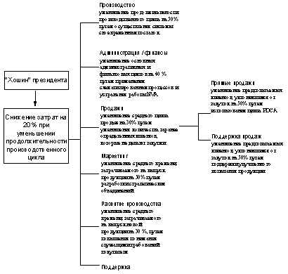
Рис. 14-15. Поуровневое развертывание "хошинов"
На рис. 14-16, круги с точками показывают, что "хошины" подчиненного “a” и “b” ставятся в ряд с "хошином" руководителя “В”, и "хошин" подчиненного “с” ставится в ряд "хошина" руководителя “С”. В этом случае, у подчиненного нет "хошина", относящегося к "хошину" руководителя “А”. Сосредоточение внимания на нескольких важных задачах на всех уровнях, может означать, что подчиненные обращаются не ко всем целям "хошинов" руководителя.
Такие объединительные таблицы могут быть легко расширены для суммирования "хошинов" подчиненных одного из менеджеров (рис. 14-17).
В этом примере все три подчиненных имеют "хошины", которые объединены с "хошином" руководителя “С”, и подчиненные 1и 2 имеют "хошины", которые объединены с "хошином" руководителя “В”. 1-ый Подчиненный не имеет "хошины", относящегося к "хошину" руководителя “А”, но это не может быть предметом беспокойства, т.к. 2-ой и 3-ий Подчиненные имеют "хошины", связанные с “А”.

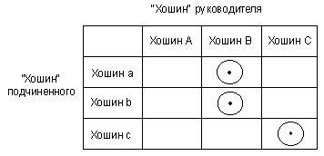
Рис. 14-17. Расширенная матрица объединения "хошинов"
Развертывание метрики
Третий решающий элемент фазы развертывания (наряду с перемещением уровня абстракций и использованием фактов и анализа) - это применение метрики при оформлении плана и его результатов. Природа этих метрик может быть выяснена только при исследовании процесса их использования в третьей фазе менеджмента "хошин".

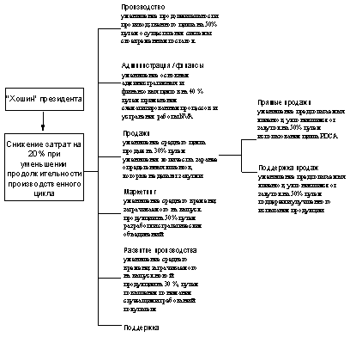
Рис. 14-18. Развертывание метрик
Фаза 3. Контролирование с помощью метрик (контроль)
Каждый развертываемый "хошин" включает метрику и цели. Метрика проверяется и сравнивается по отношению к целям. Хотя метрика и цели также могут быть отражены в объединяющих "хошины" матрицах, следующий рисунок показывает их в качестве небольших измерительных приборов, накладывающихся на схему развертывания, представленную в виде дерева. В дополнении к приборам, представляющим метрику для проверки выхода продукции, рисунок также показывает измерители (метрики и цели) средств, используемых для контроля выполнения этих средств.
Использование метрики и цели позволяет осуществлять проверку результатов и средств для достижения этих результатов в течение года, а также принимать соответствующие коррективные средства (рис. 14-19).
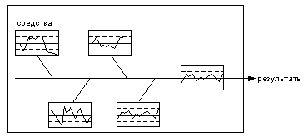
Рис. 14-19. Использование метрики для проверки результатов и средств
Этот цикл будет иметь условное сокращение SDCA (Стандарт - Выполнение - Проверка - Действия после Проверки), где стандартом являются запланированные средства. Также метрики и цели сообщают вам в конце года (или раньше): может ли неудача в достижении желаемого выпуска продукции быть объяснена неадекватными последствиями применения запланированных средств или нарушениями технологии использования этих средств. Если средства были использованы, но потенциальная возможность процесса (запланированные улучшения результатов производства) недостаточна, то расхождение между запланированными и действительными результатами должно положить начало циклу PDCA. Другими словами, метрика позволяет вам проверять и контролировать процессы и, например, даже сам процесс измерения других действий (процессов).
Измерения средств и целей проверяются каждый месяц; и определенные меры предпринимаются, если измерения находятся за пределами заранее определенных границ. Документ, уточняющий какие меры должны быть приняты в случае незапланированных измерений, носит название плана выполнения измерений, или плана контроля при помощи измерений. План выполнения измерений компанией NEC Shizuoka может служить хорошим примером (Табл. 14-3).
Таблица 14-3. План выполнение измерений компанией NEC Shizuoka
Менеджер подразделения | Начальник отдела | Измерения (пункт z) | Цель (предупреждающий уровень) | Срок (когда) | Действие по предупреждению | Используемые документы
уменьшение количества дефектов поступающих деталей | 1. уменьшение количества больших дефектов поступающих деталей | количество больших дефектов | 0 (1) | 1 месяц | детали действий
 | 1.1. создание системы для ZD
 | 1.1.1. система аудита поставщиков, доставляющих детали с большими дефектами | прошедшие аудит поставщики |  | 1 месяц
 | 1.1.2. обучение поставщиков системе “круги качества” | обученные поставщики |  | 1 месяц
 | 1.2. прямой контроль двух самых худших поставщиков | количество дефектов, вызванных сборкой | 0 (1) | 1 месяц
Объединение ежедневной работы с помощью менеджмента "хошин"
Целью менеджмента "хошин" является объединение каждого служащего и каждого вида деятельности таким образом, что они могли ускорять движение к основным целям компании. Это делает необходимым проверить находится ли на данном этапе ежедневная работа служащих в согласии с "хошинами" высшего уровня и если этого нет - то необходимо соответствующим образом их корректировать (векторы ежедневной работы должны быть ориентированы на "хошины" верхнего уровня). Таким образом, необходимым и основным аспектом менеджмента "хошин" является анализ ежедневной работы.
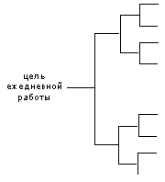
Необходимо составить список и определенным образом организовать все компоненты, которые поддерживают цели ежедневной работы каждого служащего. Суммированный результат может быть представлен в виде схемы - дерева (рис. 14-20)

Рис. 14-20. Схема-дерево компонентов, поддерживающих цели ежедневной работы
Далее, необходимо, чтобы важные для этого сотрудника "хошины" коррелировали с компонентами, которые поддерживают цели его ежедневной работы. Также должны быть добавлены новые задания в качестве неотъемлемой части для выполнения "хошинов" (рис. 14-21) (работа по совершенствованию).
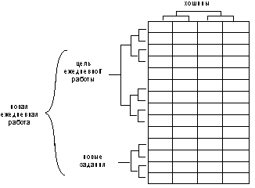
Рис. 14-21. Связывание "хошинов" с компонентами, поддерживающие текущие цели ежедневной работы
Исходя из матрицы, показывающей эти взаимосвязи, возможно:
- понять, какие из ежедневных заданий имеют высший приоритет по причине своей связи с "хошинами";
- понять необходимость добавления новых ежедневных заданий с тем, чтобы служащий обратился к ранее использованным или пропущенным "хошинам";
- каждому из служащих понять - чем занимается другой служащий.
Затем Вы можете начинать процесс контроля с помощью измерительных методов (метрика и цели), которые облегчают каждому контроль своей деятельности. Каждый должен быть уверен при выполнении своего технологического процесса в какой степени он достигает желаемых результатов. Таким образом, каждый служащий выполняет свой личный цикл PDCA
Фаза 4. Проверка и заключительные действия после проверки (реактивная фаза)
После того как ежегодный план составлен (планирование) и выполнялся в течение года или полугода (выполнение), наступает время выяснить слабые стороны самого плана или способа его воплощения (проверка), а также принимать активные соответствующие действия по оказанию влияния на план следующего года или возможно на долгосрочные или среднесрочные планы (заключительные действия после проверки) (рис. 14-22).
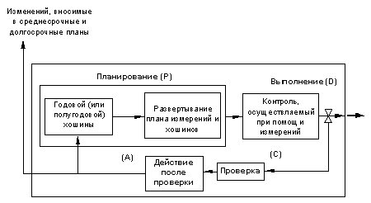
Рис. 14-22. Проверка и предпринимаемые действия для изменения плана
Шаг проверки позволяет понять почему запланированный процесс не привел к желаемым результатам. Другими словами, созданный процесс может быть проанализирован с использованием реактивных методов улучшения, используя семь этапов “кругов качества” для анализа разницы между планом и реальным положением вещей и для определения основных причин этой разницы. Например, при использовании данных полученных как часть плана измерений, Вы можете понять были ли не выполнены части плана или они были выполнены, но не дали запланированных результатов (рис. 14-23). Это обеспечивает обратную связь со следующим циклом планирования

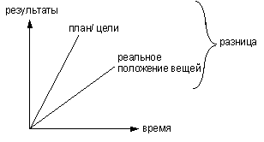
Рис. 14-23. Анализ разницы между планом (целями) и реальным положением вещей
Важно усилить этот основанный на фактах анализ применением 7 “кругов качества”. С этой целью менеджмент "хошин" предписывает применение анализа таблиц данных, анализ, которому президент или глава подразделения “ставит диагноз” с целью проверки их (“кругов качества”) выполнения. Затем, этап заключительных действий включает обдумывание основных частей процесса улучшения в следующем цикле. Это опять приводит нас к планированию и, затем, действиям, как ранее уже описывалось.

Решения президента
Во главу модели менеджмента "хошин" ставится оценка, даваемая президентом. Она является частью проактивной фазы менеджмента "хошин", а также внешним проактивным витком цикла PDCA модели менеджмента "хошин". Каждый год президент оценивает степень выполнения своих функций с каждым подразделением в рамках действия менеджмента "хошин". На первом этапе группа (подразделением), подвергаемая аудиторской проверке, обеспечивает президента документами в форме доклада о текущем положении.
Далее президент, независимый агент и команда по проверке посещает участок работы группы, подвергаемой проверке. Следующий этап состоит из 2-х частей: - представление работы руководителем группы на предприятии; - визит в саму рабочую группу и ее окружение. Первая часть - официальная, 2-ая - личная и неофициальная.
Третий этап начинается во время визита президента в рабочую группу. В личной и неофициальной манере независимый специалист, сопровождающий президента, суммирует сильные и слабые стороны увиденной работы, а президент дает соответствующие устные указания. В Японии, эта процедура суммирования может закончиться раундом неформальной дискуссии. Третий этап заканчивается месяцем позже, когда группа проверки присылает рабочей группе докладную записку о проведенных мероприятиях. Как правило, записка содержит советы по улучшению работы.
На четвертом этапе президент и взаимодействующий с ним состав служащих планируют действия по улучшению процесса проверки следующего цикла работ. Визит в саму рабочую группу обычно занимают один день. В течение одного дня, президент и его группа могут осуществить выезд в несколько таких групп. Эти визиты являются основной работой президента как части менеджмента "хошин" - они не могут быть делегированы. При первых шагах развертывания менеджмента "хошин" президент должен посещать все участки. В идеале президент должен продолжать посещать каждый из участков ежегодно. По крайней мере, наиболее важные участки должны посещаться каждый год.
Оценка, даваемая президентом имеет несколько целей. Первая из них состоит в обеспечении эффекта “крайнего срока выполнения” и в косвенном усилении ежегодного цикла PDCA в подразделениях (дата заранее объявляется однажды в год, так чтобы все работы по улучшению были закончены к этой дате). Во-вторых, оценка президента сама по себе будет помогать подразделениям обдумывать способы усиления их систем по улучшению качества. Оценка - это не есть проверка результатов, она представляет собой проверку процесса их анализа. В-третьих, ежегодная оценка дает президенту еще одну возможность проявить личное руководство системой TQM. В-четвертых, составление оценки помогает и учиться самому президенту:
- президент слышит и видит текущую ситуацию (изменения, скрытые проблемы и давление окружающих обстоятельств). Это важно, т.к. подчиненные смущаются говорить о проблемах. Кроме того, некоторые президенты не расположены выслушивать вопросы своих подчиненных;
- президент постоянно получает информацию о качестве: (сопровождающий специалист и независимый эксперт качества задают вопросы, которые осведомляют президента);
- президент лично участвует в цикле PDCA и, таким образом, становится более искусным в использовании проактивной части цикла PDCA.
- президент имеет возможность сравнить работу подразделений и, таким образом, определить сильные и слабые модели.
В заключение, приведем несколько выводов президента фирмы NEC Shizuoka, сделанных им в ходе внедрения системы менеджмента "хошин":
- большей частью времени в программе внедрения системы TQM тратиться на менеджмент "хошин" (20 часов из 160 часов ежемесячного плана); - работа президента существенно изменяется, т.к. он управляет при помощи "хошинов".
- результатов программы TQM и менеджмента "хошин" не было в течение нескольких лет;
- самой большой трудностью при выполнении программы TQM в компании Shizuoka был менеджмент "хошин". Основное время ушло на понимание того, как работает менеджмент "хошин" и на получение количественных связей между президентом и процессом менеджмента ;
- в начале бумажная работа менеджмента "хошин" поглощала много времени, но позже стало проще;
- целесообразно сводить количество целей каждого менеджера к трем ежегодно (это были их деловые задачи менеджеров);
- доходы фирмы, продолжительность процесса производства и анализ качества должны быть основными тремя задачами президента;
- президент может позволять своим подчиненным выбирать свои собственные средства для достижения целей, но он обязан еще раз пересмотреть их вместе с подчиненными;
- в течение пяти лет выполнение программы TQM и использования менеджмента "хошин", продажи NEC Shizuoka выросли в два раза, а доходы выросли в пять раз по отношению к доли штата служащих (эти отличные результаты связаны к двумя факторами: снижением затрат с помощью автоматизации фабрик; включением процесса систематизации управления;
- основная выгода от прогноза президента состоит в возможностях определения скрытых проблем и установки системы менеджмента "хошин" с целью обращения к этим проблемам

Менеджмент "хошин" в сравнении с менеджментом по целям
С японской точки зрения США могут и не испытывать такую срочную необходимость в применении системы менеджмента "хошин", как, например, Япония. Как показано на рис. 14-24, в Японии высшее должностное лицо имеет меньшее значение по отношению к вице-президентам и директорам подразделений, чем высшие должностные лица в США.
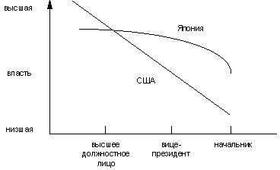
Рис. 14-24. Сравнение уровней власти
Американские компании, как правило, имеют преимущество в оформлении и концентрации власти на высших уровнях, а также в процессе систематизации системы планирования менеджмента. Американские компании также хорошо себя проявляют в различных аспектах межфункционального менеджмента (на небольших предприятиях), а также системах производственного менеджмента. В свою очередь, японские компании отдают предпочтение официальной системе развертывания политики компании от высшего до низшего уровней. Они предполагали, что на американской почве, где преобладает менеджмент “сверху-вниз”, директивы высшего уровня менеджмента могут проникать на низший легче, чем это происходило в Японии.
Японские компании не имеют ярко выраженной линии власти - это часть японской культуры соблюдать некую “мягкость” в таких вопросах. Японские компании предпочитают систему “снизу-вверх” и разрабатывают соответственно этому методы менеджмента "хошин". Например, как отмечалось ранее система менеджмента "хошин" включает подробную межуровневую систему переговоров “кетчбол”. Таким образом, менеджмент "хошин" стал включать очень важный компонент политики работы “снизу-вверх” для изменения первоначальной политики “сверху-вниз”.
В чем же разница между менеджментом "хошин" и менеджментом по целям (далее МЦ)? Менеджмент "хошин" делает ударение на получение результатов путем контроля процесса. МЦ делает акцент на выполнении задач путем управления служащими.
МЦ и менеджмент "хошин" выполняют одинаковую работу по развертывании целей компании в личностные цели служащих, предоставляя возможность согласованного движения к этим целям. Хотя японский вариант менеджмента "хошин" фокусирует внимание на самом процессе, он также уделяет внимание и результатам (подчеркнутое внимание к процессу не означает безразличие к конечным результатам. Менеджмент "хошин" контролирует процесс с целью достижения результатов. Вы можете проанализировать процесс, узнать причины неудач и изменять этот процес до тех пор, пока он действительно не будет приносить желаемые результаты (рис. 14-25)

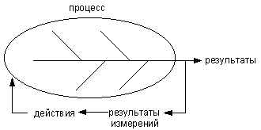
Рис. 14-25. Анализ и изменение процесса с целью получения желаемых результатов
Делая акцент на ответственности служащих за результаты, МЦ часто отказывается от ответственности за понимание процесса, используемого для достижения поставленных целей. Например, может не приниматься степень способности процесса выполнять поставленные задачи. МЦ не только рискует служащими и выполняемыми ими процессами, которые могут поддаваться или не поддаваться улучшениям, но он также не обладает двумя способностями:
- учить методам улучшения этого процесса;
- узнавать от служащих ответственных за нарушение процесса или за плохие результаты.
Если только цели не являются развертываемыми средствами, как часто происходит при МЦ, схема развертывания, показанная на рис. 14-15 подобна схеме на рис. 14-26.

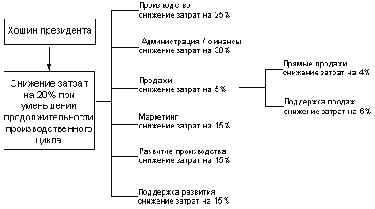
Рис. 14-26. Менеджмент по целям (МЦ)
Заметьте, что пункты метрики остаются теми же от уровня к уровню развертывания. Это действительно система деления и рассеивания целей, а не развертывания.
Таблица 14-4 дает сравнение МЦ и менеджмента "хошин", которая основана на анализе опыта использования менеджмента в американских компаниях.
Таблица 14-4. Сравнение МЦ и менеджмента "хошин"
Менеджмент по целям | Менеджмент "хошин"
12-ти месячный цикл планирования | 6-ти месячный цикл планирования
Развертывание части целей высшего уровня в каждом сегменте каждого уровня (нет изменений в пунктах измерений) | Развертывание целей с различной метрикой в каждом сегменте каждого уровня (изменения в пунктах измерений)
Менеджмент низшего уровня ответственен за обеспечение средств | Менеджмент высшего уровня предполагает средства для решения основных целей
Недостаточное обсуждение целей (значительное давление на менеджмент низшего уровня с целью принять цели, предлагаемые менеджментов высшего уровня) | Кетчбол (процесс объединения "хошинов") целей и средств основан на фактах и анализе
Недостаточный контроль средств (если работает - значит все О’К) | Некоторые цели и метрика направлены на контроль соблюдения средств
 | Анализ причины и неудач при выполнении средств последнего запланированного цикла используется для улучшения методов, предлагаемых для следующего цикла
Обвинения президента за упущения и иногда замена ответственного менеджера | Прогноз президента цикла PDCA и предложения по улучшению
Новый менеджер обвиняет предыдущую систему за проблемы и начинает планировать новую систему | Менеджер извлекает опыт из работы предшественника с целью ее лучшего выполнения в следующий фазе
Менеджеры предполагают возможность существования зависимости отдельной личности от незадокументированного навыка работы | Попытка задокументировать необходимые навыки работы и ввести их в действие в компании
Менеджмент продаж часто может являться примером крайностей МЦ. Цикл, показанный на рис. 14-27, может быть знаком многим американским менеджерам. В цикле МЦ усилия сводятся к достижению выполнения продаж путем контроля инвестиций, вкладываемых в развитие системы обучения продавцов, и путем мотивации осуществления ими продаж; прикладывается небольшое количество прямых усилий для понимания, обучения и улучшения искусства компании “продавать”. Менеджеры и продавцы договариваются представлять осуществление продаж как индивидуальный талант, зависящий от способности компании привлечь удачливых продавцов. Компания не предпринимает попыток прямо контролировать ход событий путем изучения способов как продавать свою продукцию и развивать навыки продавцов, которые могут это сделать.

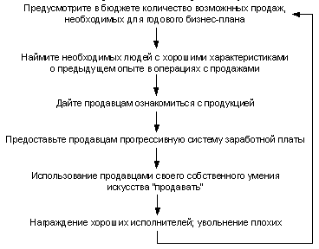
Рис. 14-27. Модель МЦ для менеджмента продаж
В то время как американские компании могут ощущать меньшую необходимость в развертывании какой-либо системы и проведении своей политики, чем японские фирмы, цели менеджмента "хошин" равно важны для компаний обеих стран. Система также полезна для компаний США, и примером могут являться фирмы Texas Instruments и Hewlett-Packard.
Сарв Син Сон (Sarv Singh Soin) из компании Hewlett-Packard высказывает следующее мнение о менеджменте "хошин" (который он называет планирование "хошина"):
“Вы можете задать вопрос “Почему нам принимать планирование "хошина"?” В конце концов, оно очень похоже на МЦ, и мы добивались успеха, следуя этой системе” В то время как у МЦ много преимуществ, есть много недостатков, например, существует слабая связь между самой стратегией работы и ее выполнения; не существует детального процесса планирования; подход к достижению согласованности действий - неоснователен; иерархия целей, хотя и очевидная в теории, на деле может и не существовать; и, наконец, что более важно - не выработаны структуры для официальной процедуры проверки и обеспечения факторов успеха.
С другой стороны, планирование "хошина" имеет все сильные стороны МЦ и не имеет его недостатков. Преимущество планирования "хошина" заключается в том, что оно представляет собой методичный и тесно связанный процесс. Конечно, планирование требует намного больше усилий и согласованности действий, чем МЦ; но оно помогает обеспечить единообразный подход решения задач, выполняемый всей командой управления. При заключительном анализе, планирование "хошина" может рассматриваться как более тщательно обдуманный процесс МЦ.
Представления Сона о менеджменте "хошин" как более тщательно обдуманном процессе МЦ согласуется с нашими представлениями о менеджменте "хошин", который соответствует процессу стандартного делового планирования.
Менеджмент "хошин" и стандартное деловое планирование
Процесс стандартного делового планирования имеет много параллелей с процессом менеджмента "хошин", о котором и идет речь в этой главе (см. правую сторону рис. 14-28).
Стандартный деловой процесс в значительной степени сфокусирован на результатах. Фактически МЦ в своем обычном применении может рассматриваться как система выполнения желаемых результатов. Обеспечение средств для выполнения результатов является сферой деятельности менеджмента "хошин".
Менеджмент "хошин" ориентирован на более длительные сроки, чем стандартный ежегодный деловой план. Действительной целью компании является не ее ежегодные результаты, а достижение целей и ежегодного плана. Но этот ежегодный деловой план и является шагом к выполнению среднесрочного плана и целей. Менеджмент "хошин" принимает во внимание тот факт, что создание необходимых средств для достижения среднесрочного плана и целей компании может занять срок больше года. Поэтому менеджмент "хошин" включает в ежегодный план средства для достижения целей более длительного срока. Например, для американской компании период продаж товаров в Японии занимает больше времени, чем просто первый год плана продаж.
Как показано на рис. 14-28, менеджмент "хошин" начинается с анализа окружающих обстоятельств, целей, среднесрочного плана и слабых сторон, проявившихся в работе прошлого года. Все это имеет целью открыть "хошины" высшего уровня (компании или высшего должностного лица). Эти "хошины" высшего уровня обращаются к средствам, необходимым для достижения как среднесрочного плана, так и ежегодных деловых целей. Они развертываются постепенно вниз по структуре всей компании, используя принятый язык программы TQM

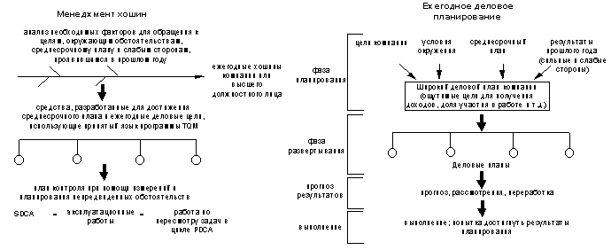
Рис. 14-28. Менеджмент "хошин" в сравнении со стандартным деловым планированием
- Факты (использование измеряемых данных);
- Процесс (использование диаграмм Ишикава для понимания того, что происходит на самом деле);
- Внимание (использование диаграмм Парето для проверки того, что внимание сосредоточено на нескольких самых важных "хошинах").
При развертывании "хошинов", результат каждого более высокого уровня является целью средств (целью использования средств) следующего более низкого уровня, как показано на рисунке ниже
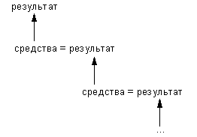
Давайте смоделируем некий “процесс” состоящий из 7 этапов на основе этой схемы. На 1-ом этапе мы заявляем тему, т.е. желаемый результат.
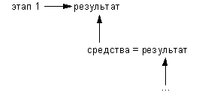

Каково следующее средство? Это 4-ый этап, решение.

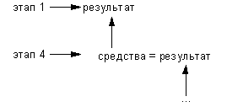
На основании этого рисунка становится понятным, что мы что-то пропускаем, а именно, этапы 2 и 3 сбор данных и причинный анализ. Это делает понятным тот факт, что создание средств на следующем более низком уровне менеджмента "хошин" не должно быть просто теоретическим упражнением. Более того, источником средств являются сбор данных и причинный анализ.

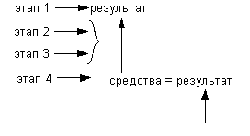
Затем, применяется контроль при помощи измерений, для развития основы 2-х переплетающихся циклов SDCA (поддержка) и ППВПпД (увеличивающееся улучшение), с помощью которых выполняется развертываемый план.
Менеджмент "хошин" является средством интеграции всей организации в направлении достижения целей фирмы. Опыт компании Kanzai Electric показал, что для объединения работы всей организации необходимы два цикла PDCA- PDCA₁ и PDCA₂. Цикл PDCA₂ представляет собой менеджмент "хошин" (рис. 14-29). Более подробная информация содержится в следующей главе.
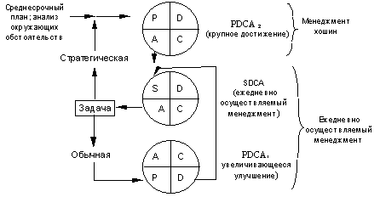
Рис. 14-29. Два типа цикла PDCA, используемых с целью организации объединения работы фирмы
Альтернативная система развертывания "хошина"
Выше в этой главе мы упомянули, что система не дает точного представления о связи между средством и его эффектом на результат высшего уровня. Менеджмент "хошин" не имеет этого недостатка, так как он указывает до какой степени каждый более низкий пункт влияет на результат. С другой стороны, менеджмент по целям не дает точного определения средств для достижения целей. Акао описывает метод обращения к этому недостатку. По альтернативному методу развертывания определяется цель высшего уровня и, затем, даются руководства к действию для подразделений. Этот первый этап развертывания может показаться очень похожим на развертывание менеджмента по целям, показанное ранее (рис. 14-30)
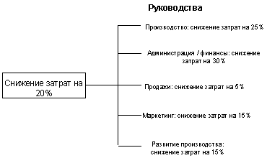
Рис. 14-30. Руководства, исходящие от цели высшего уровня
Как только прошло развертывание результатов высшего уровня и руководств для следующего уровня, развертываются средства (рис. 14-31). Средства развертываются дальше на основе фактов и анализа этапов семи “кругов качества” с целью выяснить препятствия на пути к достижению цели (рис. 14-32).
Смешанные системы развертывания также возможны, когда развертываются руководства к результатам высшего уровня; а переменная цель и система средств развертывания, описанные выше в этой главе, используются для развития средств, метрики и целей процесса

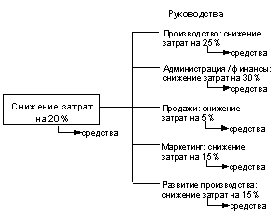
Рис. 14-31. Средства для достижения руководств второго уровня

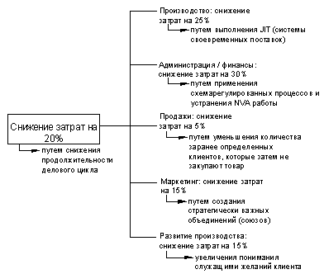
Рис. 14-32. Высший менеджмент и функциональные средства
Менеджмент "хошин" как “проектирование систем” с целью объединения
Менеджмент "хошин" нацелен на систематизацию объединения (внутри компании, а также между компанией и окружением), с целью превратить его в форму проектирования, как, например, процесс проектирования производства. Поэтому, для менеджмента "хошин" необходимы те жеэлементы инфраструктуры, что и для процесса проектирования.
В случае процесса проектирования элементы системы состоят из материальных элементов, а в случае с менеджментом "хошин", элементы системы невидимы и оказывают влияние на организацию косвенным образом. Неявные, “мягкие”, скорее чем строгие и “резкие” элементы должны играть основные роли.
Таблица 14-5 показывает соотношение между элементами процесса проектирования и элементами менеджмента "хошин".
Таблица 14-5. Процесс проектирования в сравнении с менеджментом "хошин"
 | Система | Процесс | Инструменты | Управление
Процесс проектирования изделий | строения | машинный | балки | руководства, справочники
Менеджмент "хошин" | система менеджмента "хошин" | плавный поток, переход | таблицы данных | руководства, справочники
Мы показали как менеджмент "хошин" объединяет работу организации. В следующей главе мы расскажем как менеджмент "хошин" усиливает использование цикла PDCA всеми менеджерами.
Примечания
- Обсуждение менеджмента "хошин" в этой главе представляет некоторые концепции, которые необходимы для рассмотрения относящегося к управлению развития в Главе 15.
- Не существует лишь одной единственно-правильной версии менеджмента "хошин". Каждая компания устанавливает основные концепции в соответствии со своими нуждами. Версия, которая была здесь представлена является лишь образцом. Эта версия основывается на выступлении президента фирмы NEC Shizuoka (Michio Ikawa) от 1991 года, выступление Masao Kogure от 1991 года и выступление Mitsuru Nitta из компании TokyoElectric Power (Токийская энергетическая компания). Книга Акао Hoshin Kanri также содержит обширное описание менеджмента "хошин".
- Некоторые компании используют полугодовой цикл планирования, т.к. он позволяет устанавливать более полные прогнозы и, таким образом, наиболее уместное планирование, а также более частный цикл улучшений.
- Перевод с японского того, что мы здесь называем "хошинами" является слово “политика, основной курс”. Мы не используем последний термин потому, что менеджмент "хошин" описывает некоторые другие понятия, отличные от просто “политики, основного курса” в привычном для нас смысле этого слова.

